目录

1.常用类 3

1.1 包装类 3

1.2 Math 6

1.3 Runtime 7

1.4 String 7

1.5 StringBuffer 13

1.6 StringBuilder 15

1.7 System 15

1.8 Object 16

2.集合框架 18

2.1 集合框架的类体系 18

2.2 ArrayList 19

2.2.1 基本原理 19

2.2.2 常用方法 21

2.2.3 应用 23

2.3 LinkedList 24

2.3.1 基本原理 24

2.3.2 常用方法 30

2.3.3 应用 30

2.4 Stack 31

2.5 Vector 32

2.6 泛型 34

2.7 HashSet 38

2.7.1 基本原理 39

2.7.2 常用方法 40

2.8 TreeSet 41

2.9 HashMap 43

2.9.1基本原理 43

2.9.2常用方法 45

2.10 HashTable 47

2.11 Properties 48

3.异常 51

3.1 什么是异常 51

3.2 异常的一个场景 52

3.3 异常机制 55

3.4 异常的体系 55

3.5 掌握几个关键字 55

3.6 try catch 56

3.7 try catch finally 60

3.8 try finally 60

3.9 throws 61

3.10 异常的分类 63

3.11 throw 65

3.12 堆栈信息 68

3.13 自定义异常 69

3.14 日志 73

4.I/O流 80

4.1 定义 80

4.2 流的体系结构 80

4.3 File 82

4.4 FileInputStream 84

4.5 FileOutputStream 86

4.6 文件复制练习 88

4.7 ByteArrayInputStream 88

4.8 ByteArrayOutStream 89

4.9 FileReader/FileWriter 89

4.10 CharArrayReader/CharArrayWriter 90

4.11 StringReader/StringWriter 90

4.12 流的分类 90

4.13 装饰器设计模式 92

4.14 BufferedReader/BufferedWriter 96

4.15 BufferedInputStream/BufferedOutputStream 100

4.16 转换流 103

4.17序列化和反序列化 105

5.多线程 109

5.1 程序、进程、线程 109

5.2 并行、串行 110

5.3 线程的基本实现 111

5.3.1 extends Thread 111

5.3.2 implements Runnable 113

5.3.3 implements Callable 114

5.4 常用方法 115

5.4.1 sleep方法 115

5.4.2 yield 116

5.4.3 join 118

5.4.4 stop 119

5.4.5 setDeamon 120

5.4.6 setPriority 122

5.5 线程的状态 123

5.6 线程同步 123

# 1.常用类

java.lang包下的核心类

## 1.1 包装类

包装模式

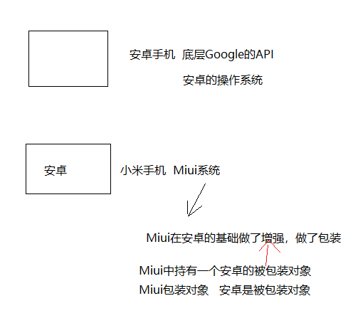

java中有8大基本数据类型 ---->没有属性和方法

其他的都是引用数据类型----》类和对象的关系 --->可以有属性，也可有方法

包装对象 被包装对象

包装类 --包装--->基本数据类型

如

Double double

Long long

Boolean Boolean

只要学习一个类，其他的都学完了。

int为例 ，对应的包装类是Integer

(1)自动拆箱和装箱

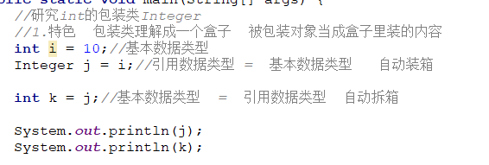

(2)基本数据类型/基本数据类型的字符串表示 ----->包装类型转换

Integer源码片段

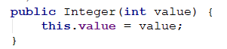

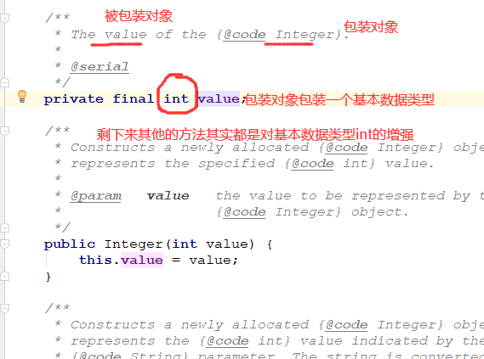

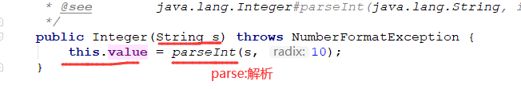

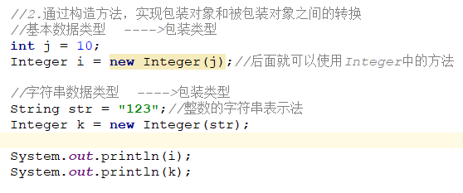

(3) 包装类型转换 -----> 基本数据类型/基本数据类型的字符串表示

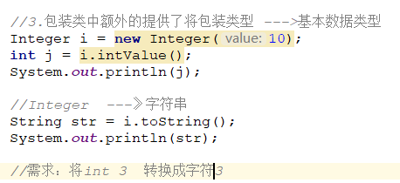

(4)提供了好用的静态方法

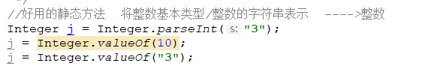

8个基本数据类型及对应的包装类型

byte ----》Byte

int ----Integer

long ---Long

double ---Double

float ----Float

boolean ---Boolean

short ---Short

char ----Character

## 1.2 Math

数学工具类 ，方法都是static

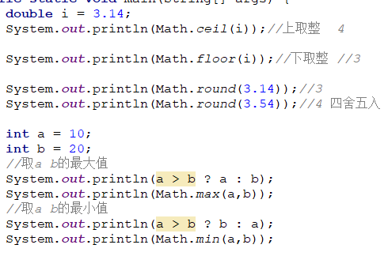

random….

## 1.3 Runtime

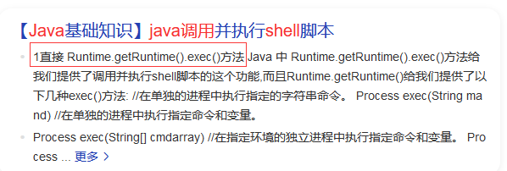

终止虚拟机，终止Java程序

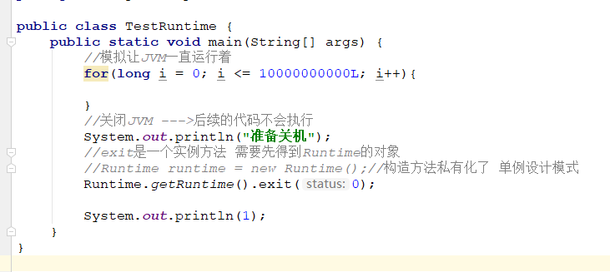

## 1.4 String

相当的重要

学习方法：看API文档，更多的练习

构造一个字符串

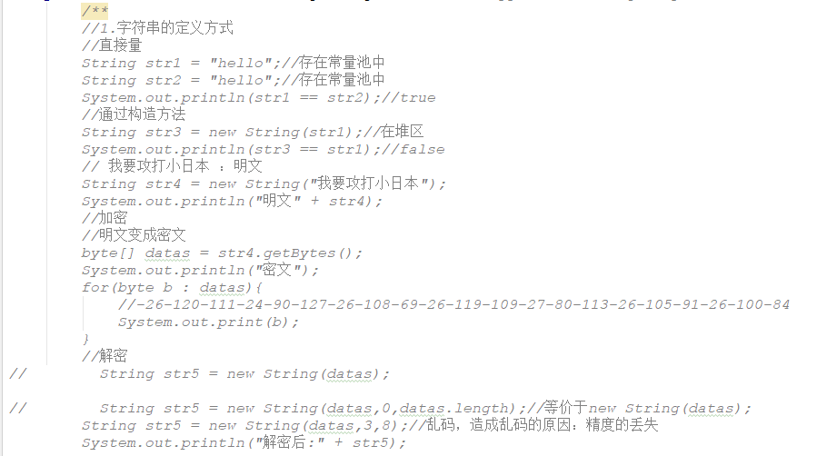

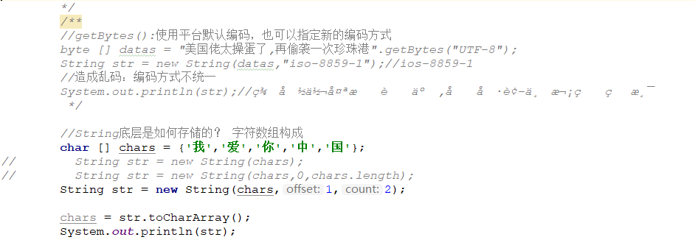

学习字符串中的常用方法

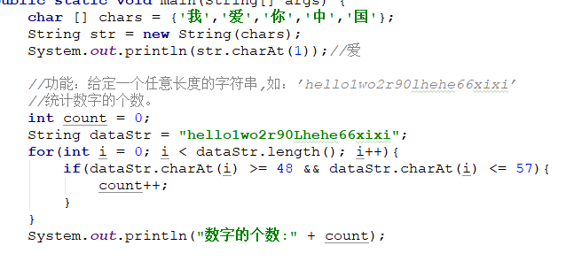

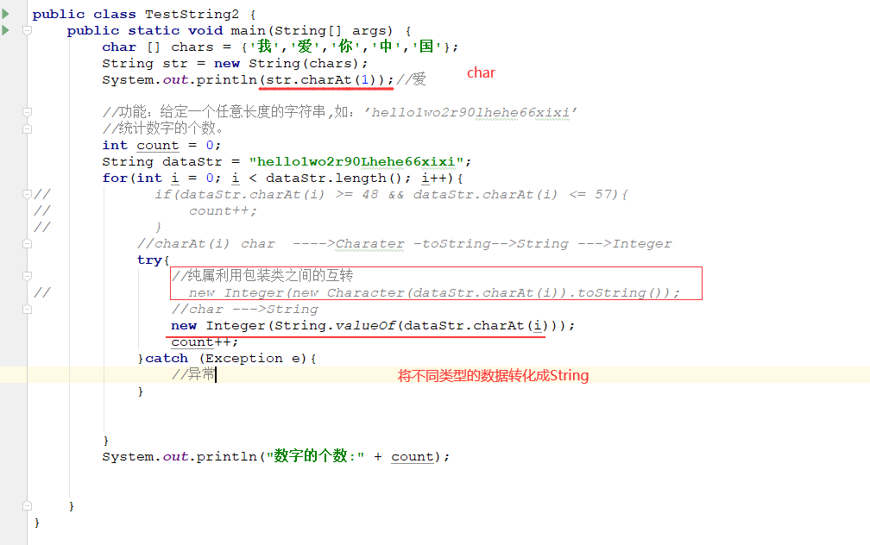

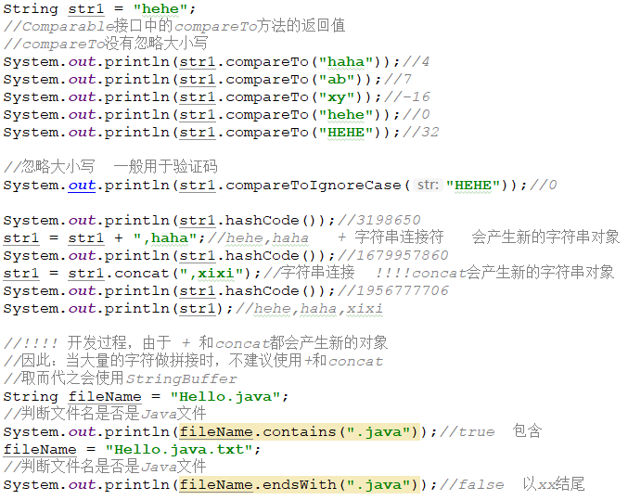

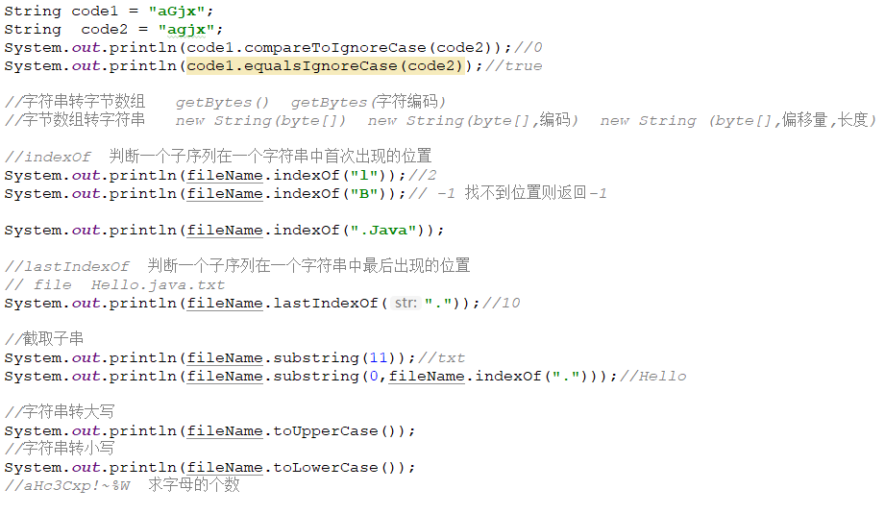

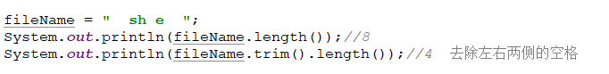

需求：

给定一句话，统计单词的个数

中文：“你好啊，我是小明，能交给朋友吗?”---》截取单个字符，遇到标点符号过滤

英文：“my name is lilei”---->字符串按照空格切分

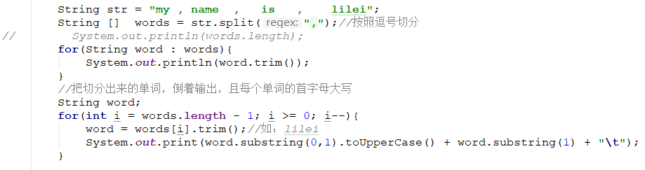

问题：空格截取不出来，根本原因：单词与单词之间的空格数不确定

借助：正则表达式

正则的语法：是一种规范

正则表达式是一种用于匹配和操作文本的强大工具，它是由一系列字符和特殊字符组成的模式，用于描述要匹配的文本模式。

正则表达式可以在文本中查找、替换、提取和验证特定的模式。

[ABC]：可以匹配到A、B、C

[^ABC]：可以匹配到除A、B、C以外的所有字符

[A-Z]：可以匹配到A和Z之间所有的字符，是[ABCDEFG…Z]的一种简约写法

**. :任何一个字符**

**\s ：空格**

**\S :非空格**

**\w :匹配字母、数字、下划线 [a-zA-Z0-9_]**

**特殊字符**

**$:结尾**

**^：开头**

**. :单个**

**\* :任意个数 零个或多个**

**+ :至少有一个**

**? : 0个或1个**

**{n} : 正好是n个**

**{n,}:最少n个**

**{n,m}:最少n个,最多m个**

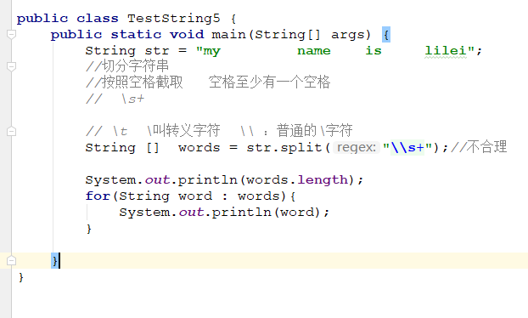

需求：苹果ID的密码要求，首字母大写 + 字母 + 数字组成

验证设置密码是否符合要求

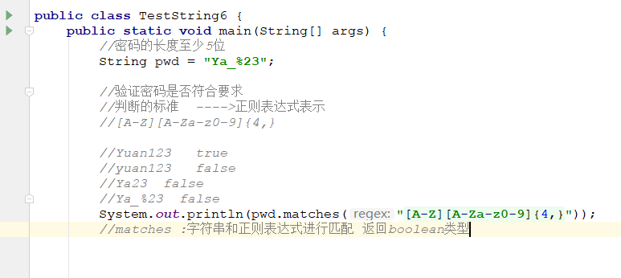

正则的学习办法：

(1)简单的正则自己写

(2)复杂的正则去抄

写一个IP地址的正则表达式

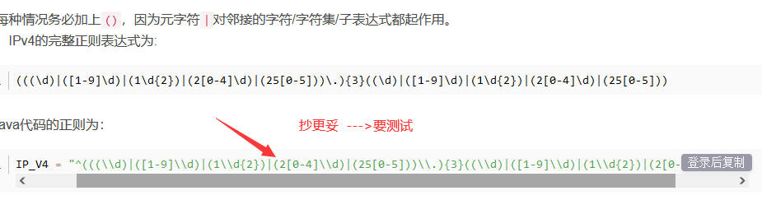

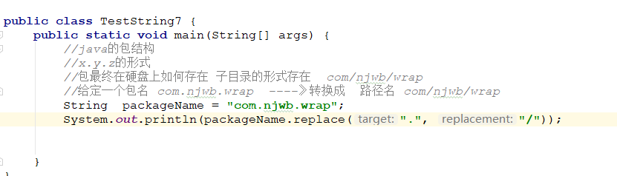

## 1.5 StringBuffer

Buffer:经常出现，代表的是缓冲区(内存中的一块区域)，缓冲区中操作数据的速度非常快,直接在内存中操作数据。

缓冲区通常是两类数组：

字符型数组 ： char[]

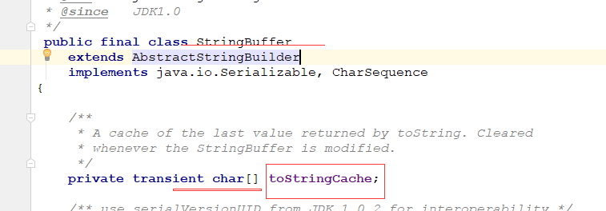

字节型数组: byte[]

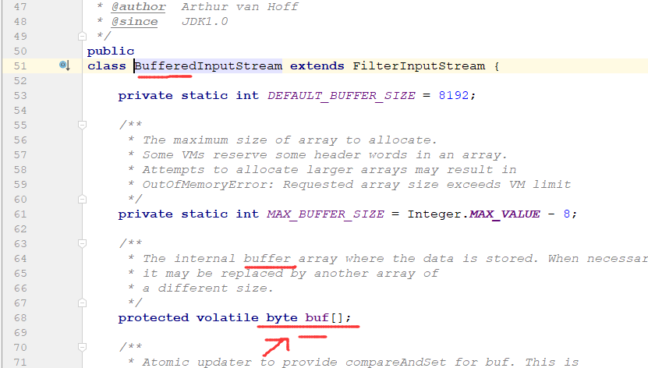

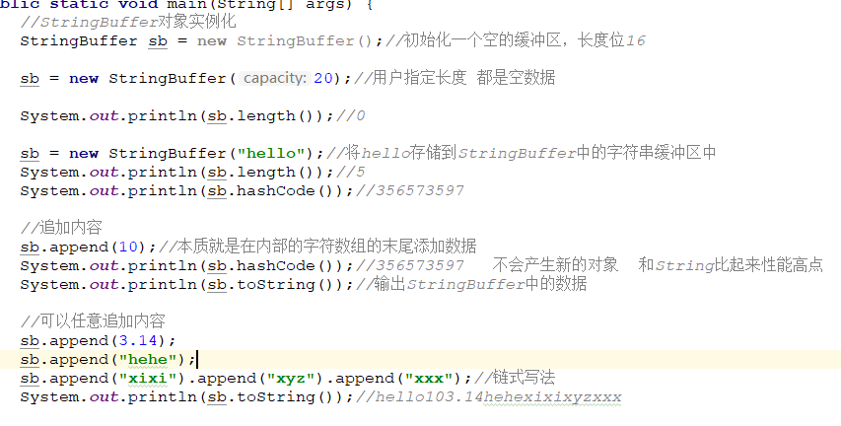

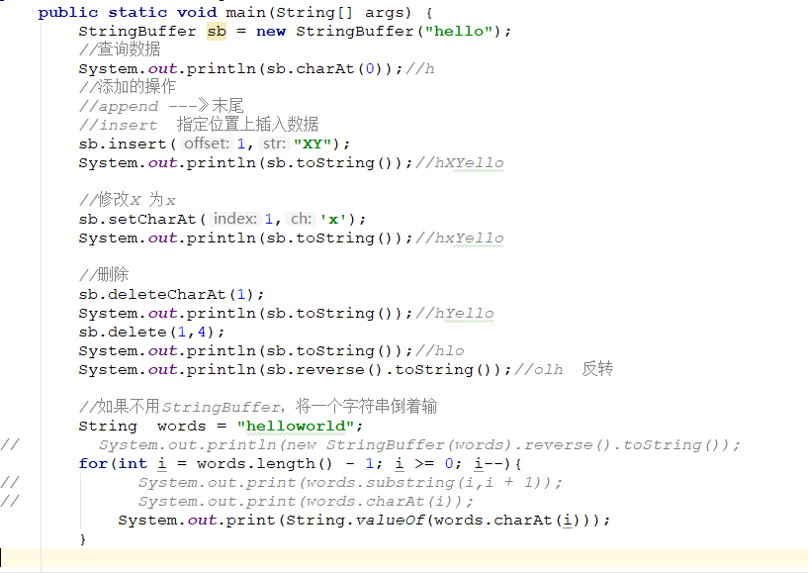

## 1.6 StringBuilder

(1)也是可变长度字符串，和StringBuffer相比，线程不安全的(多线程后再看)

(2)和StringBuffer方法一样。

## 1.7 System

System提供了一些有用的静态属性和静态方法，不能被实例化(构造方法被私有化)

System.out ：输出到控制台

System.in : 从控制台接收输入

System.arraycopy

System.exit： 终止JVM

System.currentTimeMillis:获取系统当前的时间 1970.1.1之间的差值

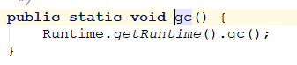

gc:垃圾回收器

Java中，为对象分配空间---->系统自动分配

对象使用结束后，我们程序员并没有手动去释放内存，但是JVM后台有一个后台线程(“幕后”)---->GC 垃圾回收器 默默无闻的清除垃圾数据，不会实时清除，查看具体清除的策略。

## 1.8 Object

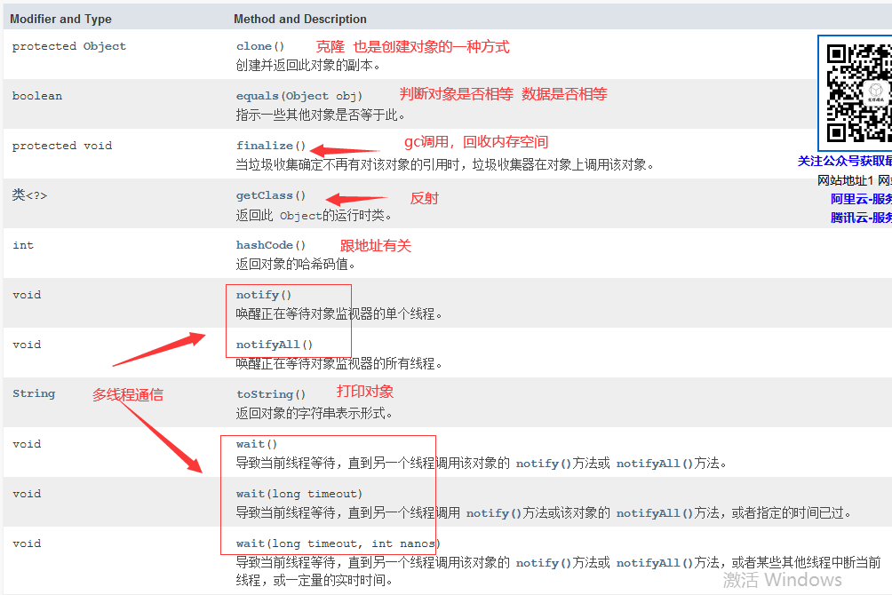

已知两个Student对象(性别,年龄)

判断两个对象是否equals

疑问：什么叫两个Student equals?

判断相等的规则没有

设定一个规则：如果两个学生的姓名相同，年龄相同就认为equals

Object中的equals是按照地址判断的，肯定不符合用户的需求

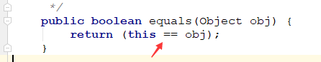

Student要重写equals方法

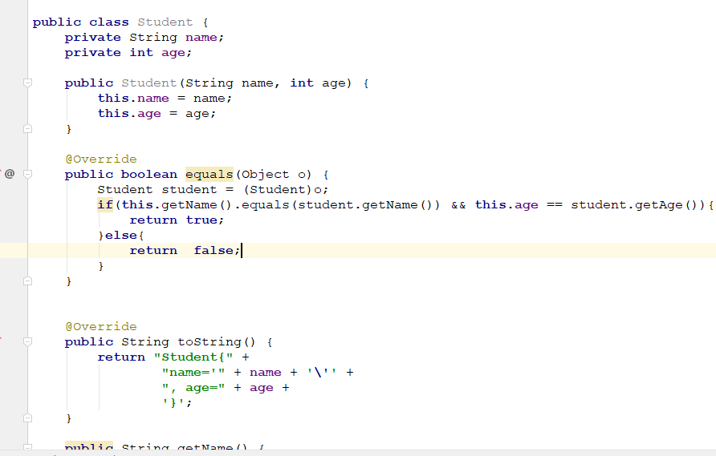

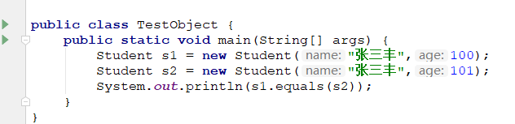

# 2.集合框架

## 2.1 集合框架的类体系

非常重要的内容，java.util包下

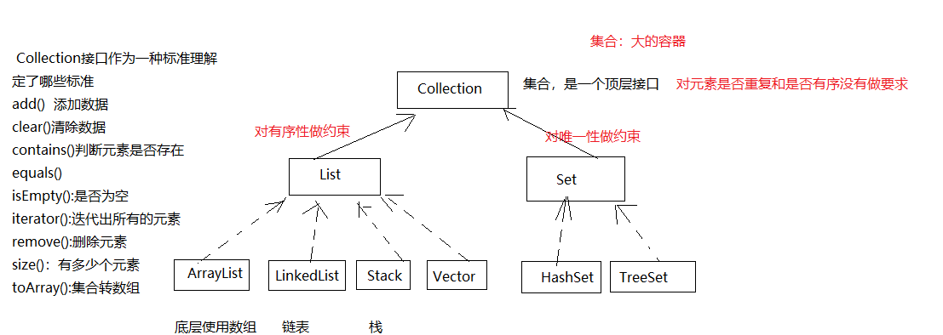

Collection中的每个元素相对而言是独立存在，只是多个元素共同存在于一个大容器中而已。

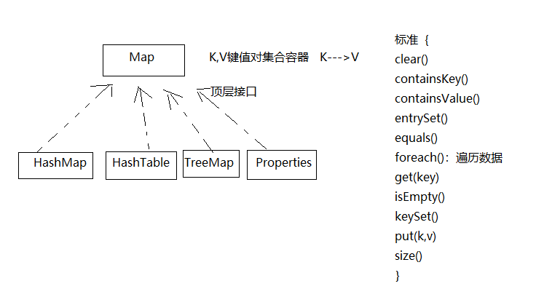

## 2.2 ArrayList

ArrayList是List的一个实现，底层使用数组实现。

### 2.2.1 基本原理

采用一种数据结构：采用数组实现了一个线性表

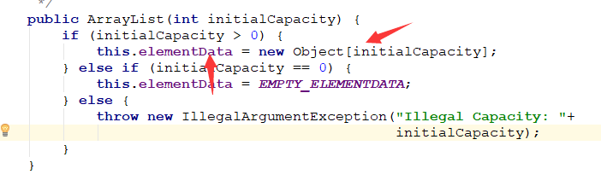

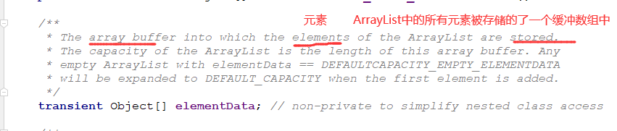

底层使用数组实现

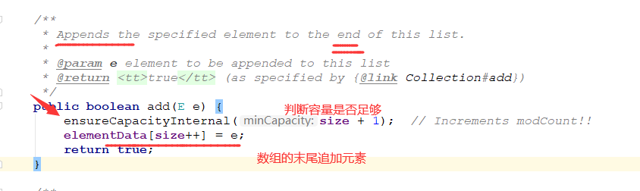

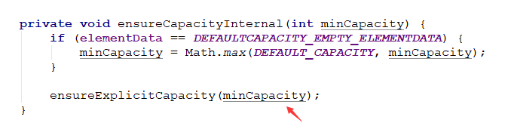

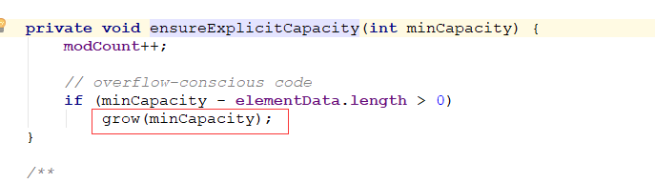

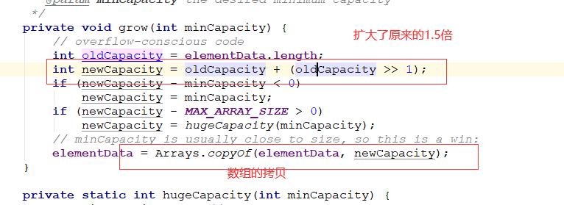

基本原理的总结：

(1)底层使用数组实现

(2)当数组容量不足时，需要动态扩容，扩原来的1.5倍

(3)数组是连续空间 ，有序，随机遍历容易(下标偏移量，快速定位)

(4)删除和插入元素需要移动数据，且和数据的大小成线性关系

(5)动态扩容会带来时间和空间的消耗。

开空间

搬数据

多余的空间

### 2.2.2 常用方法

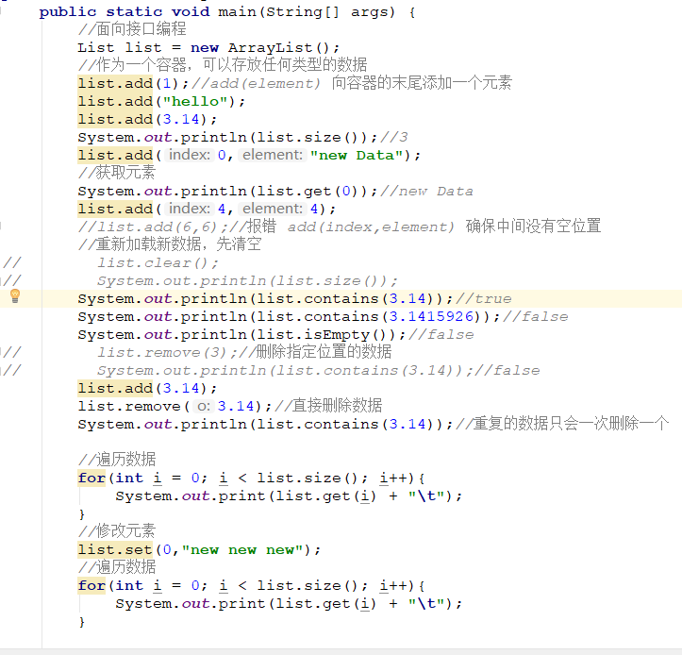

重点看元素的遍历

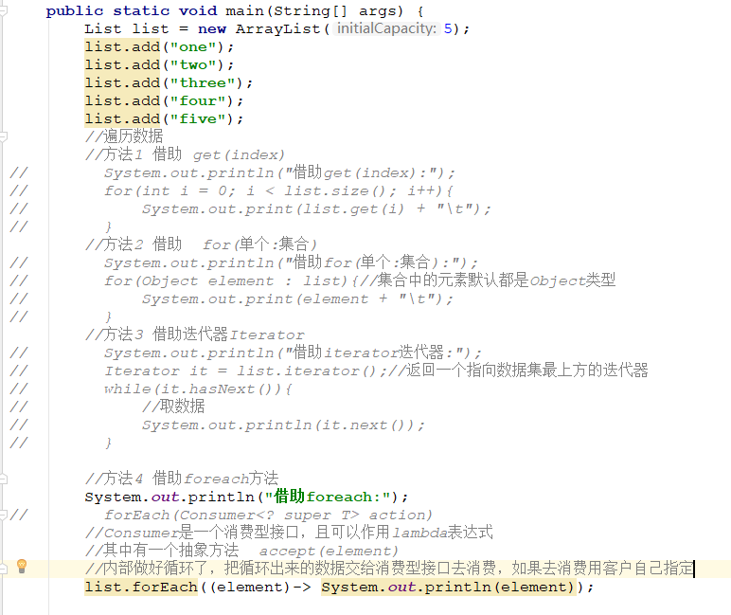

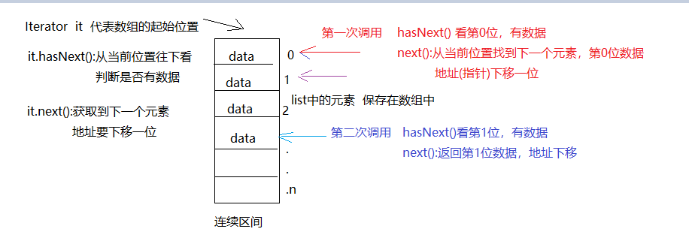

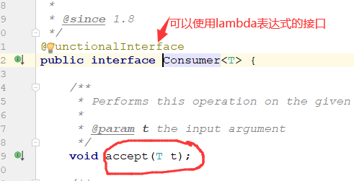

集合 《-------互转-------》数组

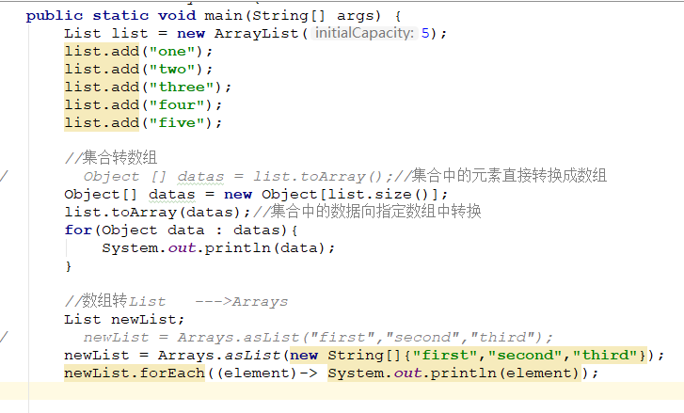

### 2.2.3 应用

给定一个字符串，统计数字个数和非数字个数并输出

如：he4l1lo2w9or4d

输出如下结果：

数字个数为?个 分别为:

非数字个数为?个 分别为:

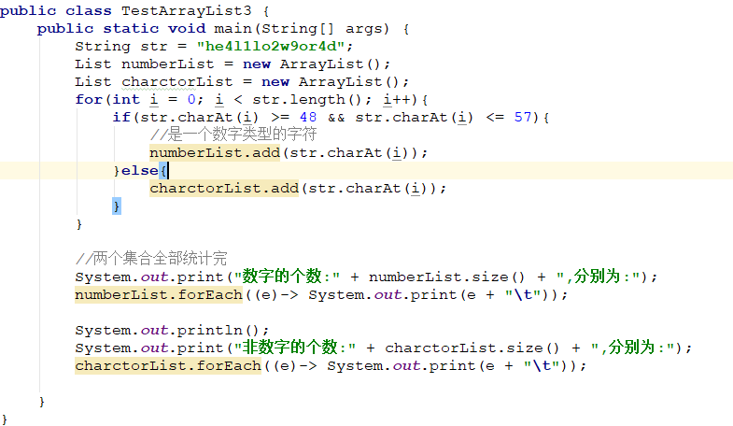

## 2.3 LinkedList

### 2.3.1 基本原理

链表其实还是一个线性表

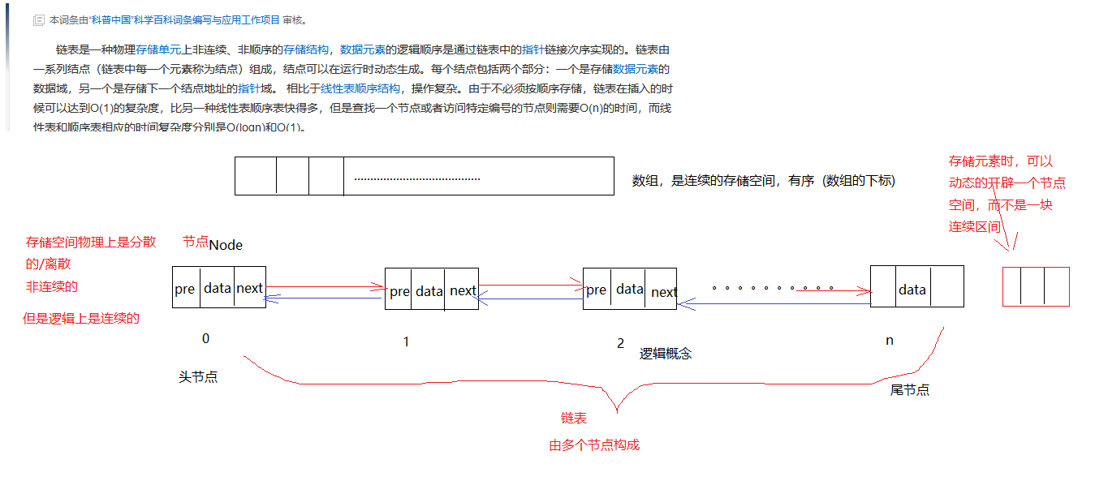

自定义一个链表

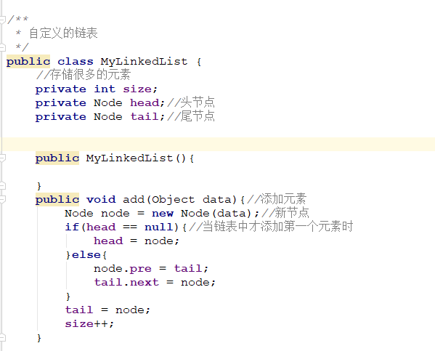

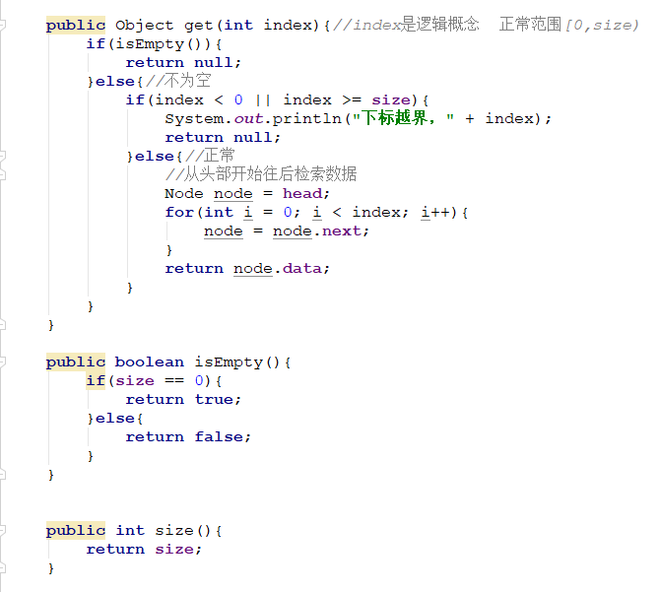

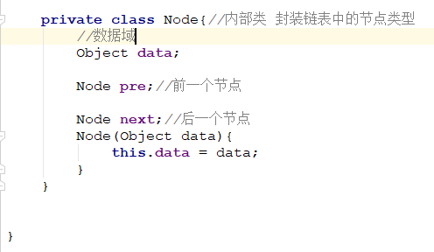

测试代码

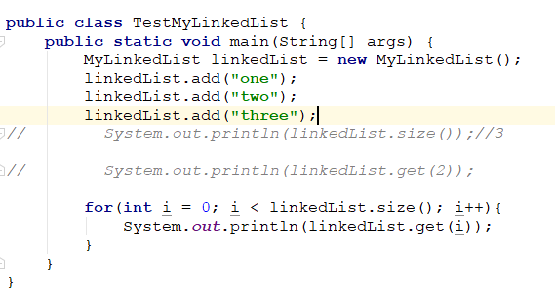

LinkedList源码

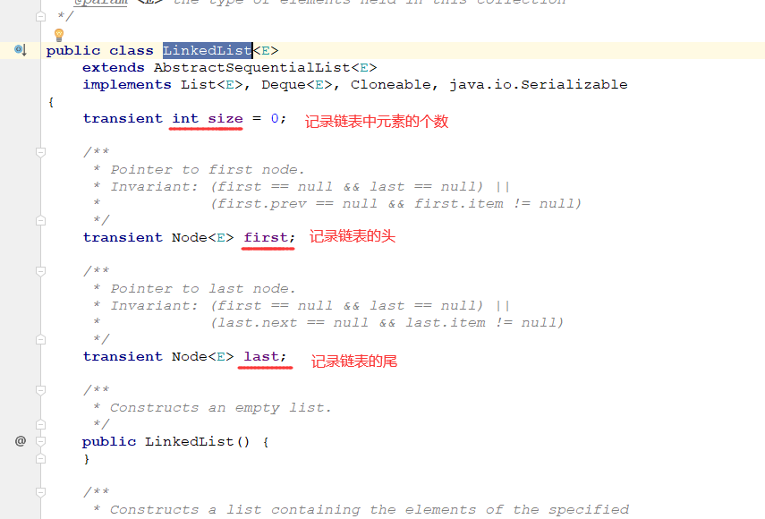

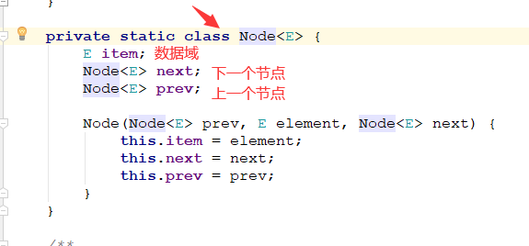

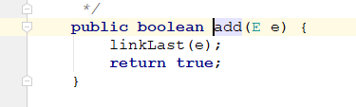

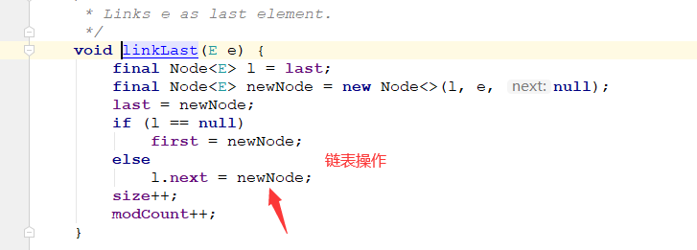

总结结论：

(1)LinkedList底层使用链表实现

(2)内存空间是分散的/离散的，动态扩展节点(节省空间)

删除元素和插入元素快

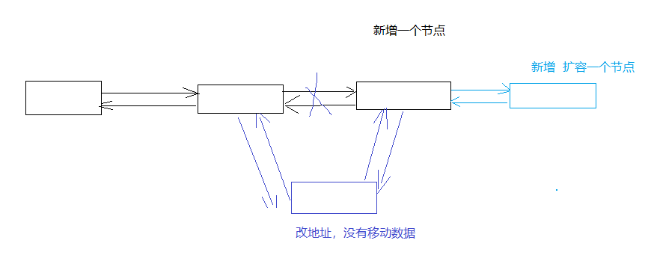

随机访问性差，虽然有所谓的下标index，但是index指的是逻辑顺序，实际检索时，从头开始查找

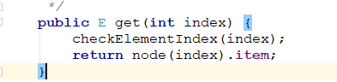

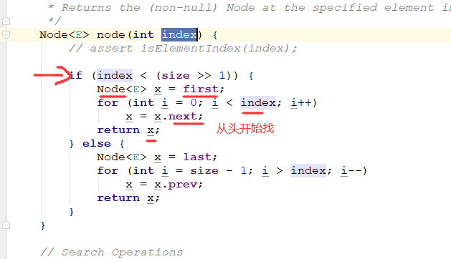

对比ArrayList和LinkedList的不同

共同点

不同点

### 2.3.2 常用方法

基本和ArrayList一致。 省略

演示LinkedList中的特殊方法 ，只有子类有，不能使用List对象，应该使用具体的子类对象

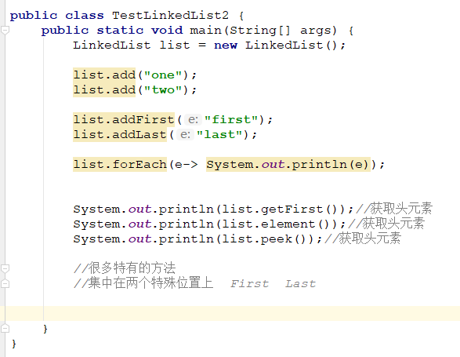

### 2.3.3 应用

使用LinkedList实现栈和队列的效果

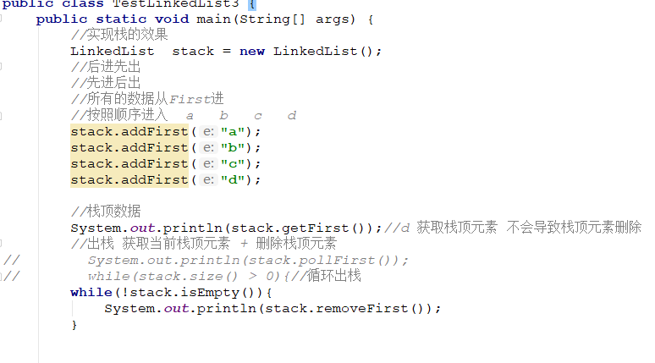

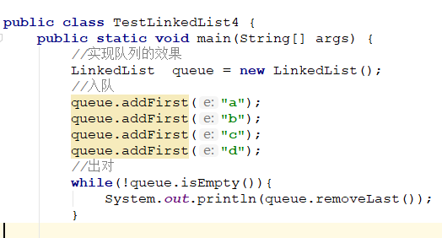

## 2.4 Stack

JDK自带的栈类型

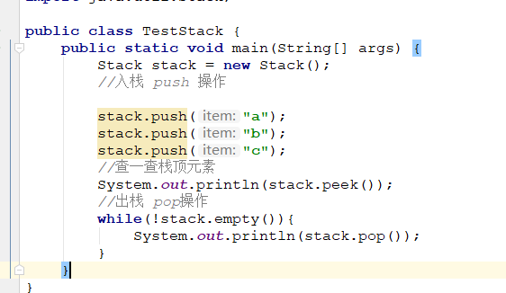

## 2.5 Vector

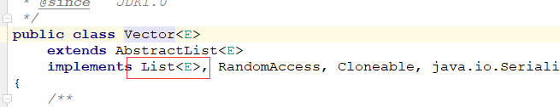

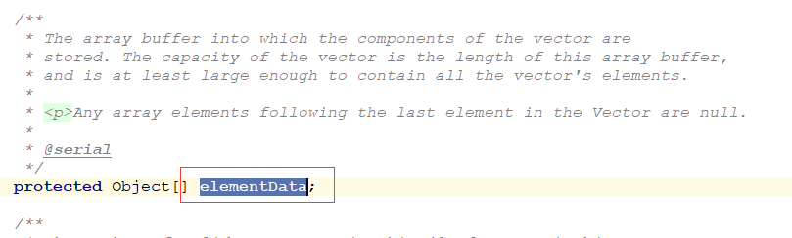

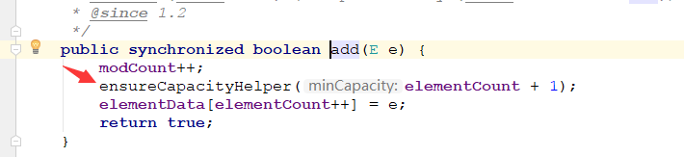

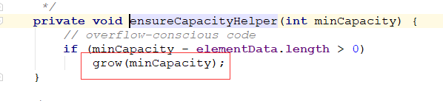

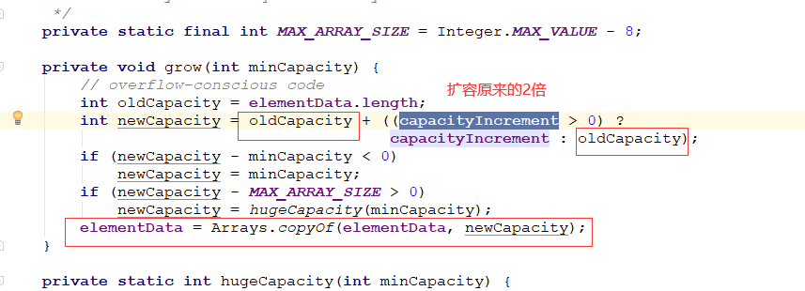

Vector底层和Arraylist一样使用数组实现

Vector扩容是原来的2倍(多1倍)

其他和ArrayList一样。

用法一样使用

Vector和ArrayList的区别：

(1)扩容系数不一样

(2)………

现在基本不用Vector,但是面试会问。

## 2.6 泛型

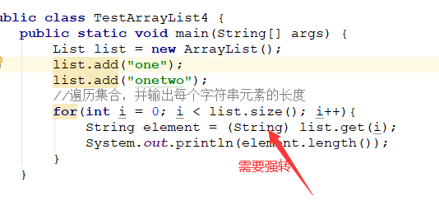

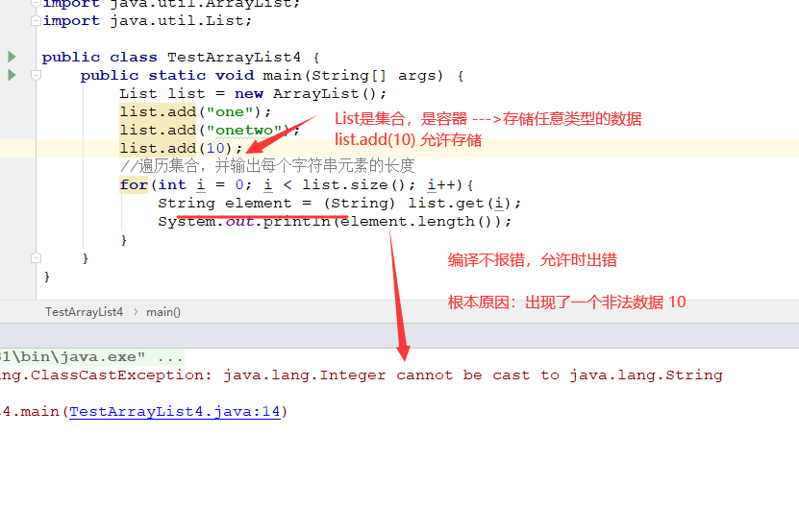

如果在编译的时候，编译器能检查出10就是一个非法数据，可以把运行时可能发生的异常提前到编译时，保证数据的安全性。

使用泛型解决

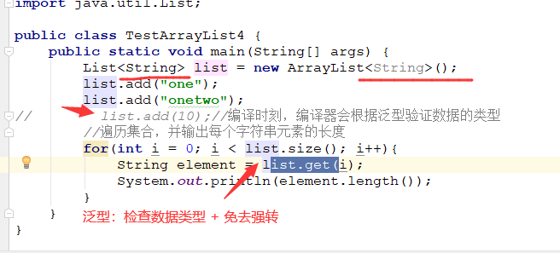

结论：以后所有的集合框架都必须使用泛型

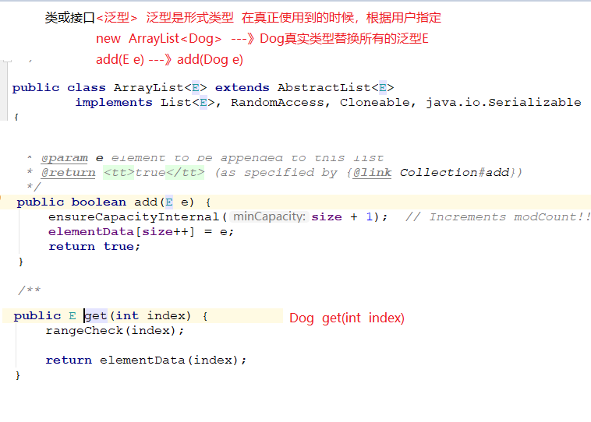

形式类型：可以随便写

一般见名知意 E：element 元素类型 T:Type 类型 K:key V:value

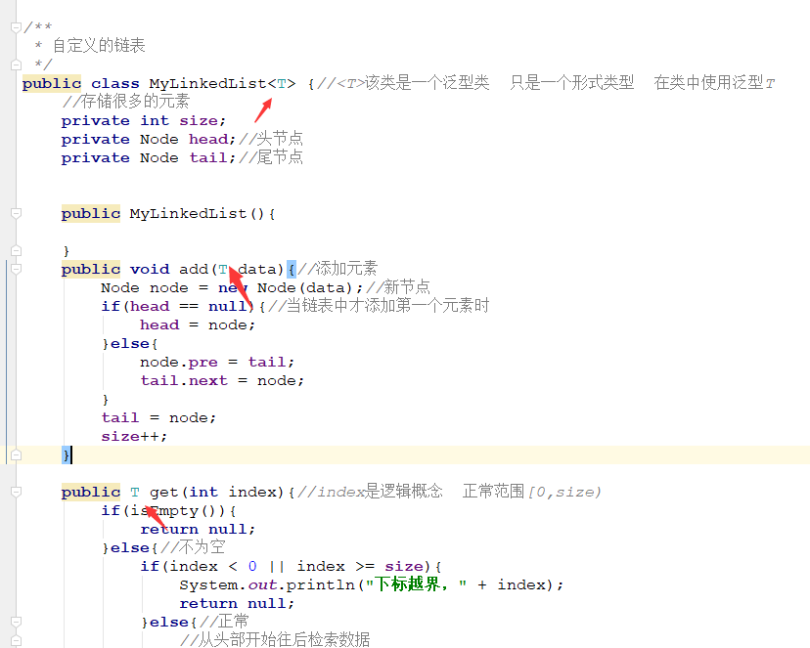

使用

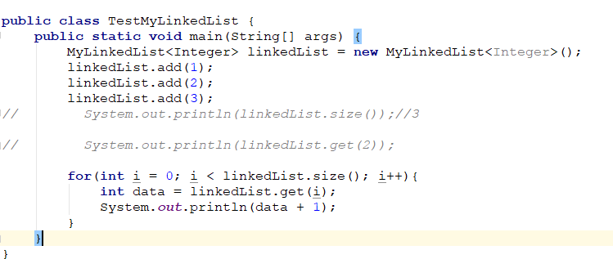

泛型一般作用在

(1)作用在类上，泛型类

(2)作用在接口上，泛型接口

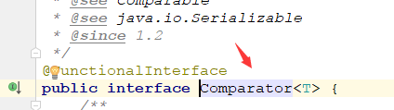

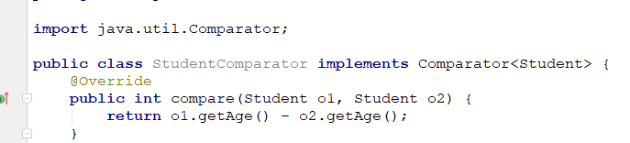

(3)作用在方法上，泛型方法

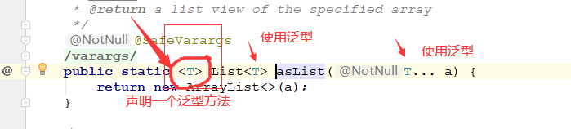

设计一个坐标功能

坐标通常表示成 x:1 y:2 x y取的是数字

还可以表示成 东经x度 北纬y度 取的是字符串

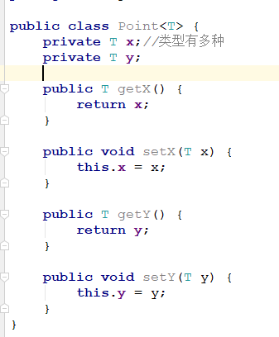

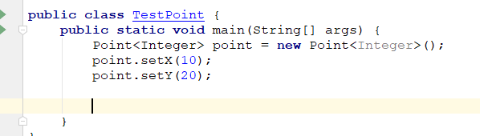

设计一个工具类，给定两个值，返回一个坐标

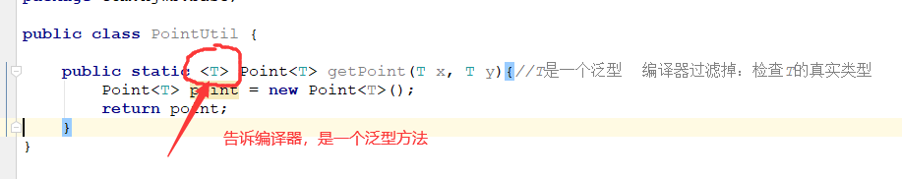

## 2.7 HashSet

### 2.7.1 基本原理

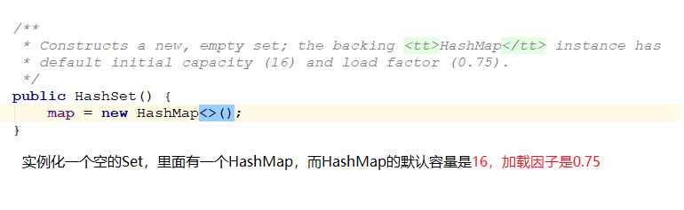

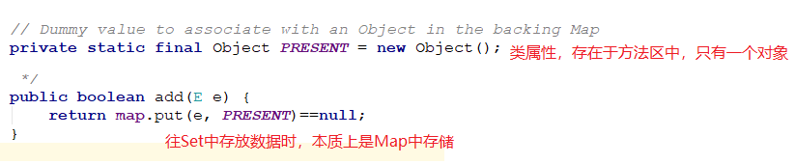

原理：HashSet底层采用HashMap存储，HashMap就是HashSet的底层数据结构

具体的详见HashMap的底层原理

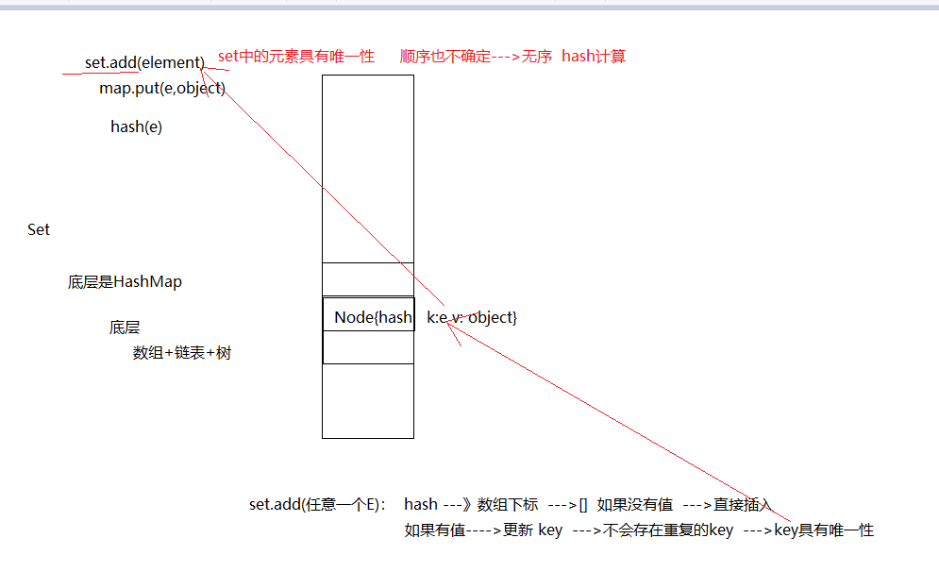

结论：

Set中的元素是唯一，且无序的

### 2.7.2 常用方法

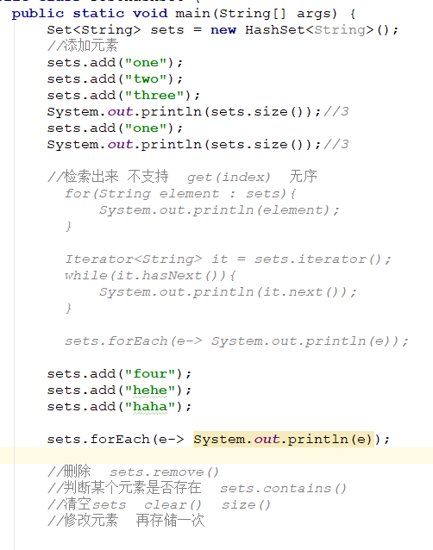

给定一个任意长度的字符串

如:”helloworld”

问：该字符串中由哪些字符构成，分别是什么？

h e l o w r d

思路：取出每一位字符(字符串) ---->利用set的唯一性 去重复

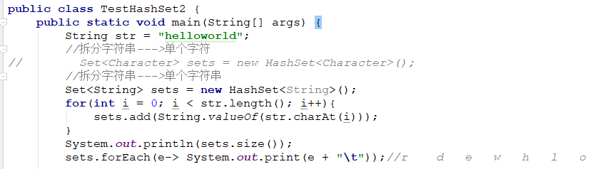

希望：输出的结果有序 --->HashSet无法做到 --->能支持排序的Set --->TreeSet

## 2.8 TreeSet

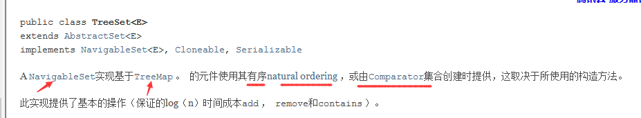

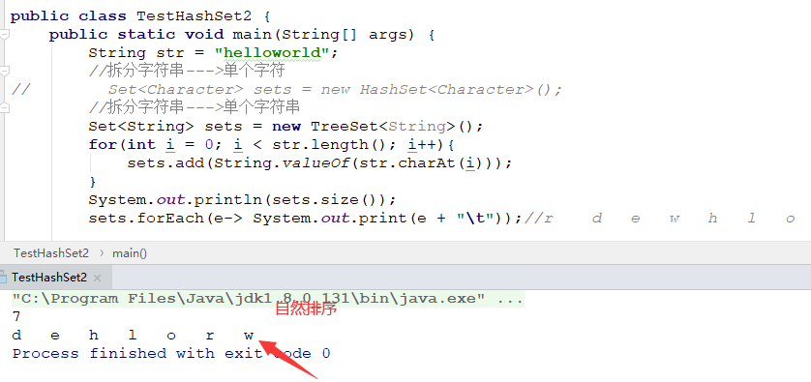

使用Set存储多个学生信息

并按照年龄的降序排列输出

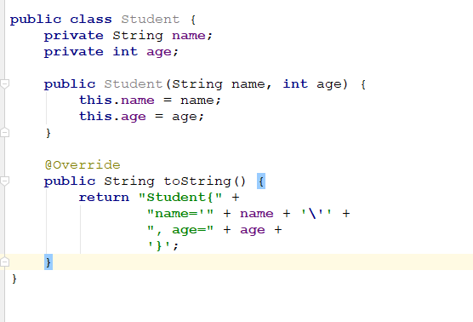

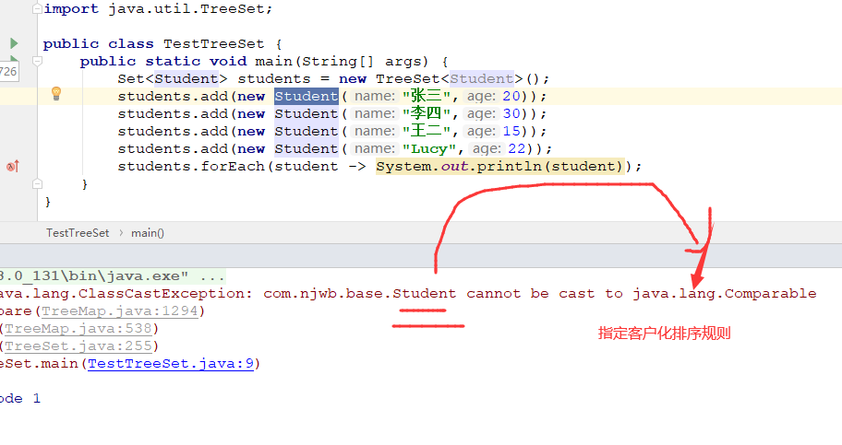

解决的办法：

(1)方法一：利用Comparable接口排序

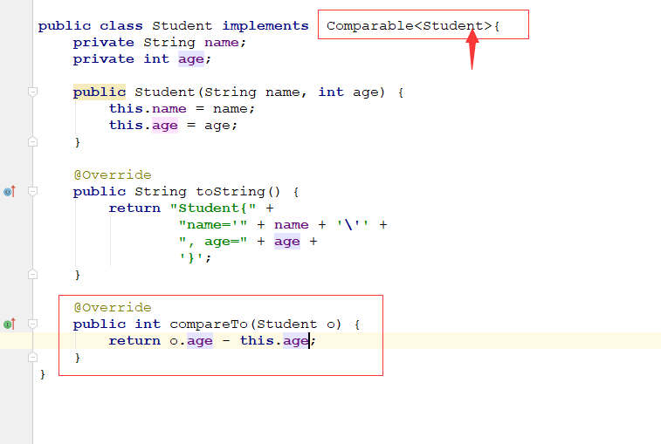

(2)方法二：利用Comparator接口

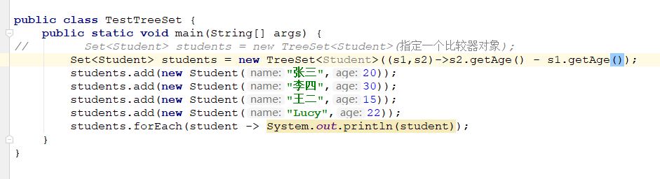

## 2.9 HashMap

### 2.9.1基本原理

基本原理，很重要，应付面试。

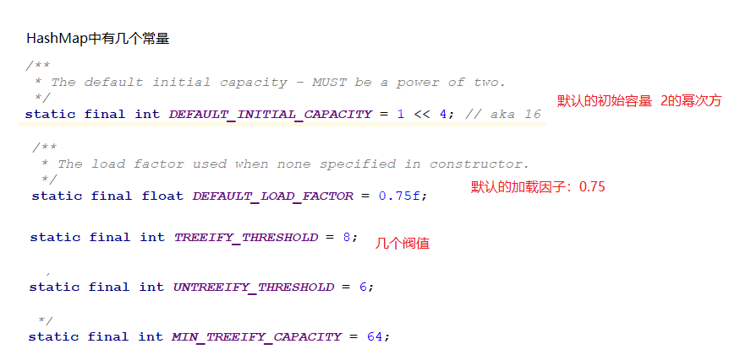

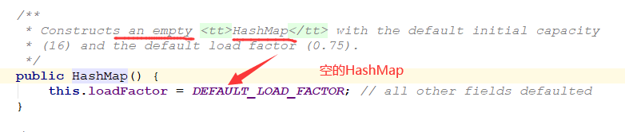

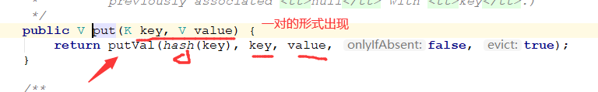参数key,value，然后调用key的hash算法----》 最后调用putVal()

补：hash算法的核心思想：

f(x) ----> y 其中x表示任意长度的输入 y是固定长度的输出

x远远大于y --->压缩思想

存在f(x1) = y f(x2) = y 且 x1 不等于x2 叫做Hash碰撞(冲突)，不可避免的

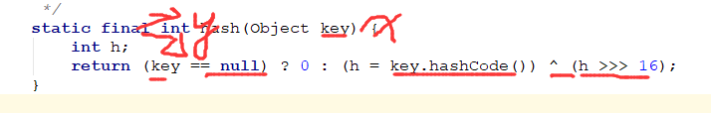

putVal(hashVal,k,v)

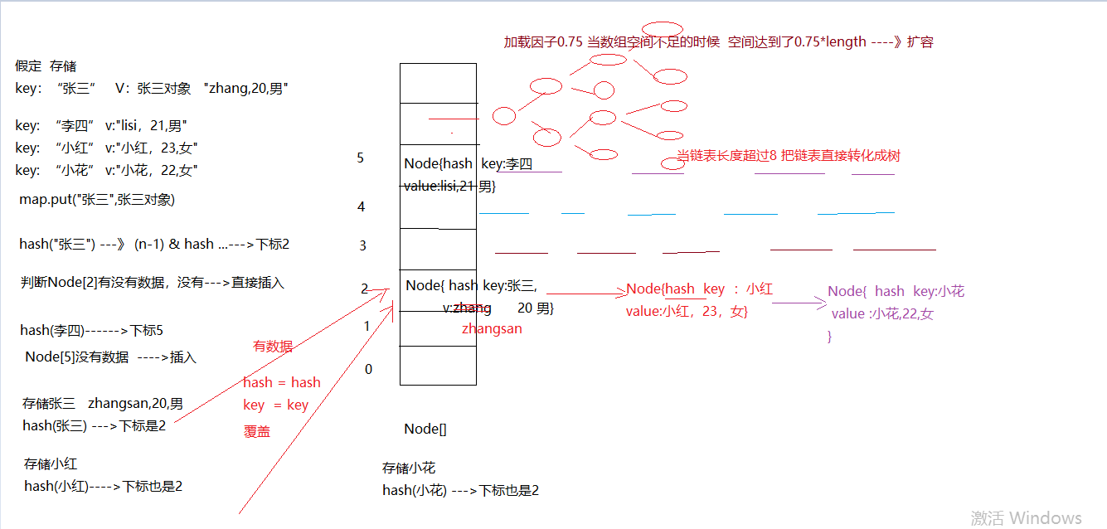

### 2.9.2常用方法

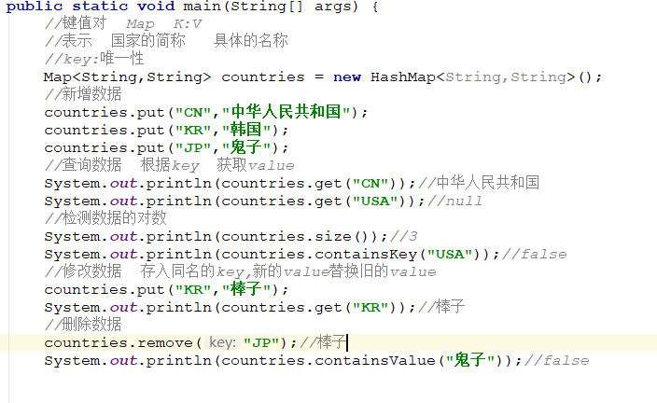

遍历Map数据

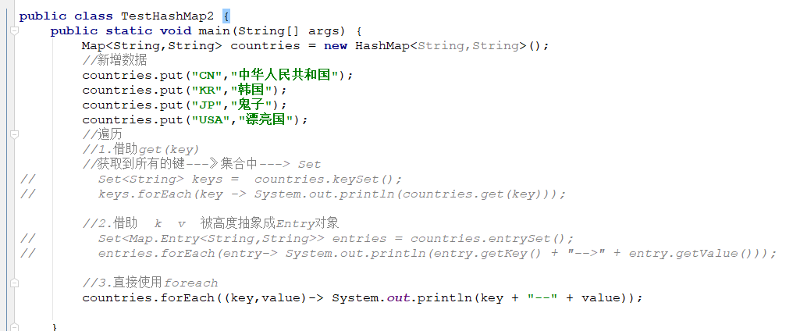

需求：给定一个字符串

如：helloworld

输出：每个字符出现的次数

h--->1次

o---> 2次

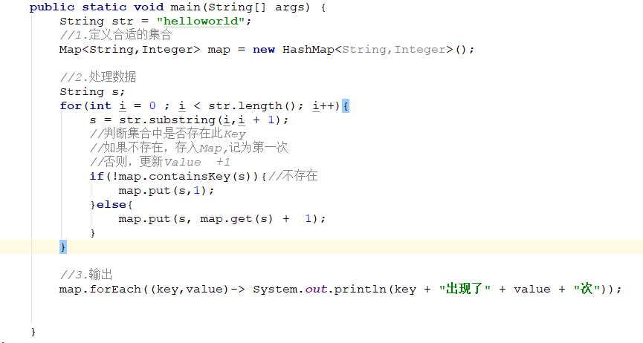

## 2.10 HashTable

(1)HashTable和HashMap一样，实现了Map接口，用法一致

(2)HashTable不允许value为null,HashMap可以

HashMap允许key为null ----> 做了非null的控制

HashTable不允许key为null--->会直接调用key.hashCode()

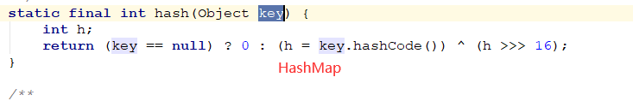

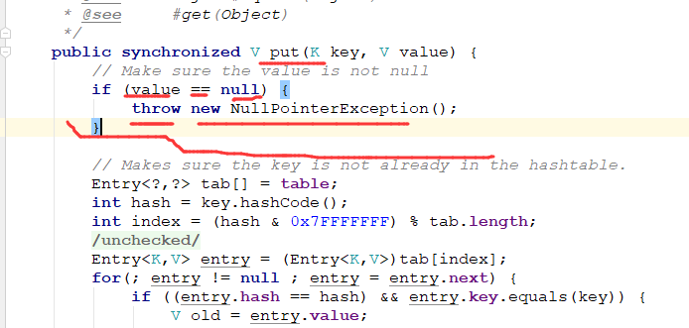

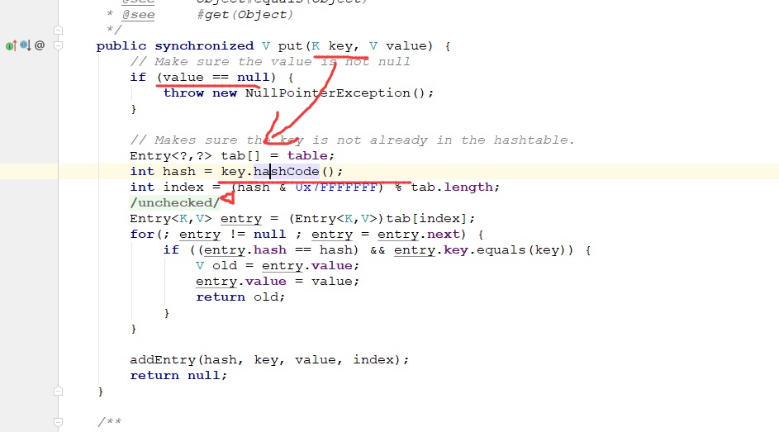

(3)。。。。。。。等多线程

## 2.11 Properties

属性集:针对于程序的外部配置文件

几个特点：

(1)外部以文件的形式存在

(2)文件的后缀名叫 properties

(3)一行只能做一项配置

且满足 k = v的格式 或 名 = 值

写一个Properties配置文件

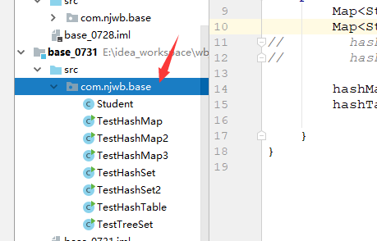

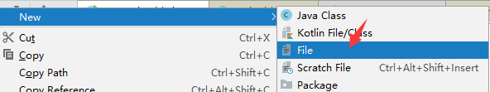

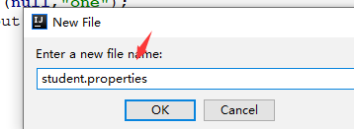

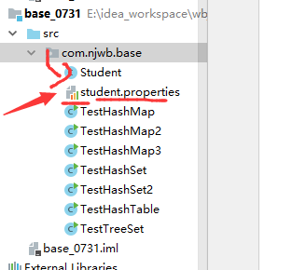

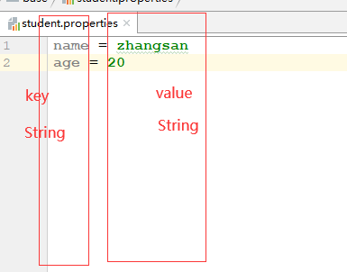

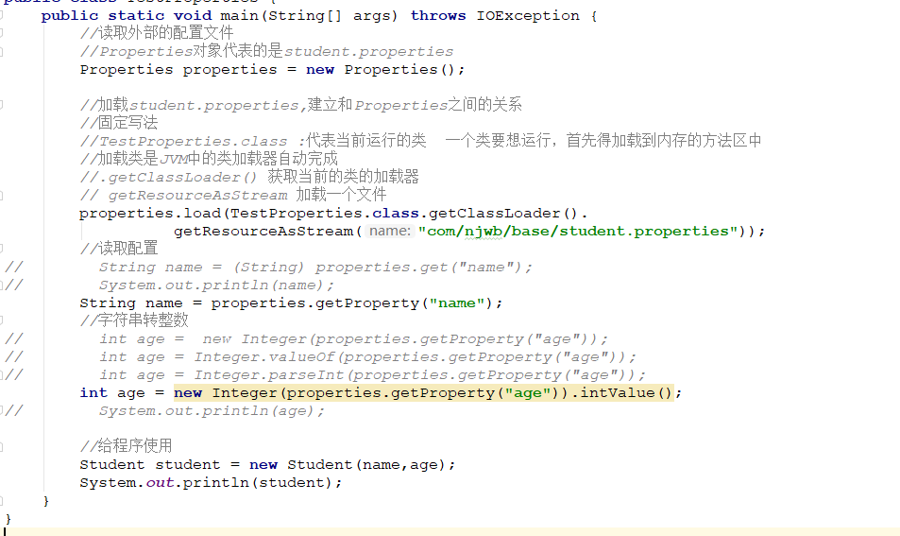

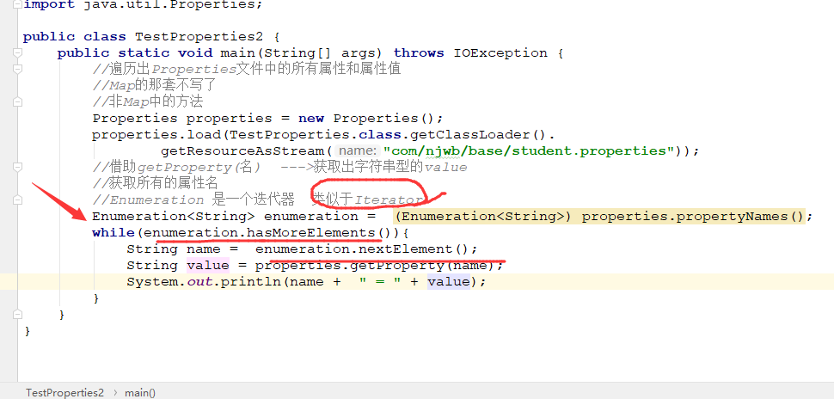

# 3.异常

## 3.1 什么是异常

现实生活中：

所谓的异常，其实就是不正常事件。

举例：

早上出门了，突然下雨，造成了交通堵塞(异常事件)，上班要迟到。要不要上班？

办法1：慢慢等，终有通畅的时候，上班迟到

----处理方案

办法2：打个电话，报备一下，拍个照，”理直气壮”的迟到

程序中：

不正常事件是不能避免的，当程序中出现异常事件时，也需要给与相应的处理方案，从而保证系统稳定运行。

异常和错误是两个概念：

知错能改善莫大焉，错：生活中的一些不可避免的不正常事件

捅刀子：就是错误，承担责任。

程序中可以有异常，但是不能有错误。

## 3.2 异常的一个场景

从控制台输入两个整数，求商

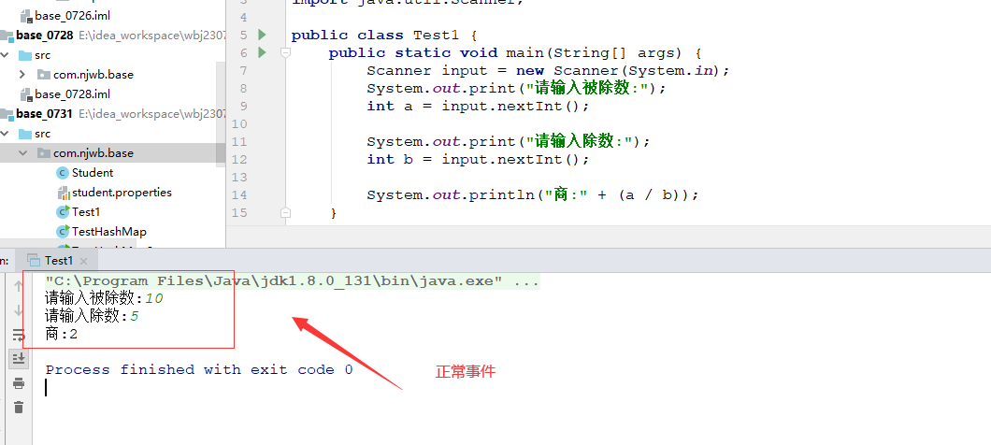

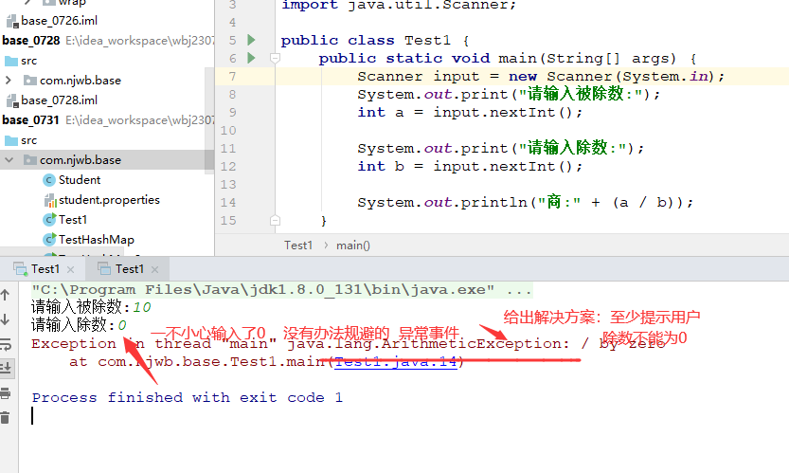

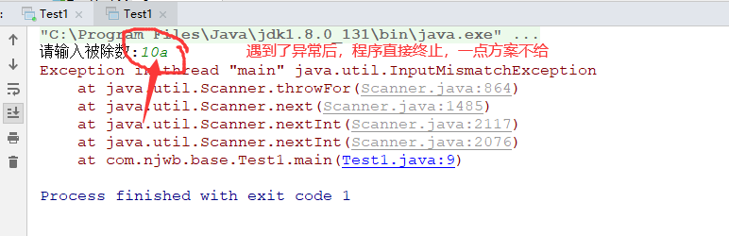

希望代码变得更加健壮一点：加入一些校验语句

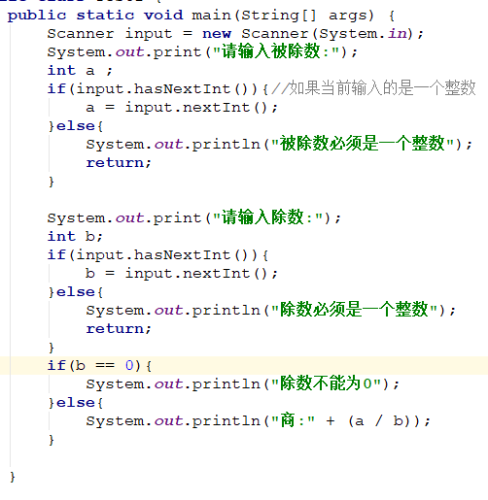

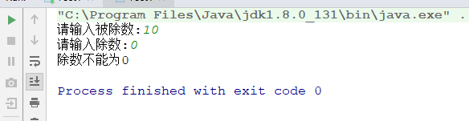

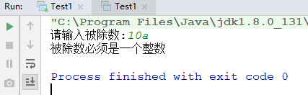

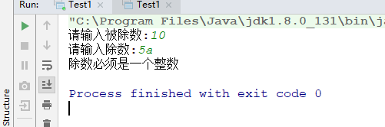

有什么问题？

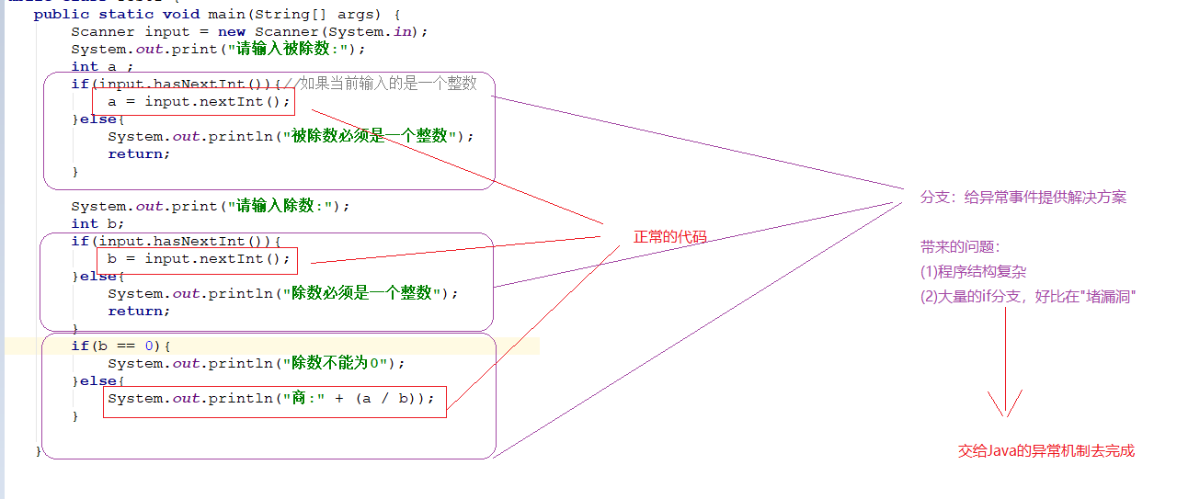

## 3.3 异常机制

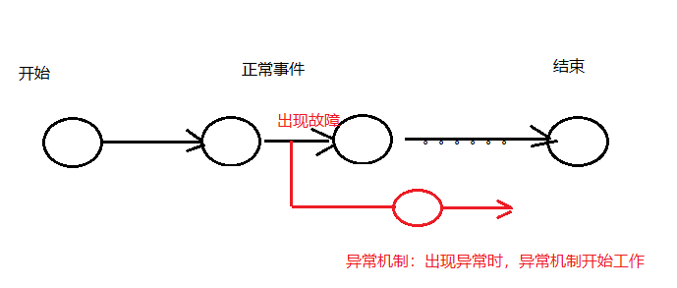

## 3.4 异常的体系

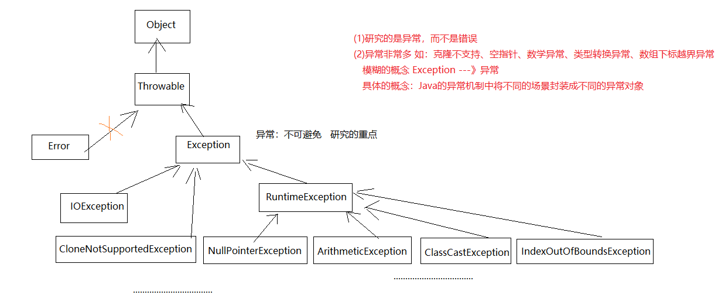

## 3.5 掌握几个关键字

try、catch、finally、throws、thow

## 3.6 try catch

运行机制

try{

//代码块1

}catch(异常对象){

//异常处理方案

}

代码块2

正常情况：先执行代码块1 ，然后执行代码2

异常情况：当try中出现异常时，try之后的代码不会执行，会由异常处理机制接管工作，直接跳转到异常处理方案中，最后执行代码块2

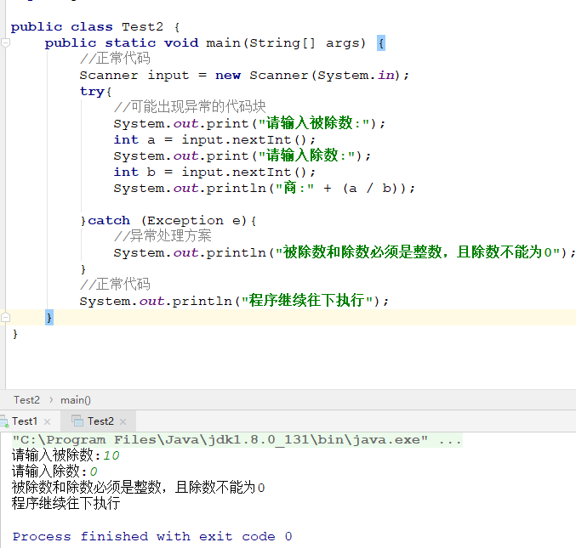

catch的形式：

(1)使用最大的异常来接收 Exception

程序中抛出的所有异常都是Exception的子类，也就是说：当程序中出现异常时，都会抛出一个具体的子异常，是Exception的子类，就能被异常机制接收住，从而处理异常。

(2)使用具体的异常来接收

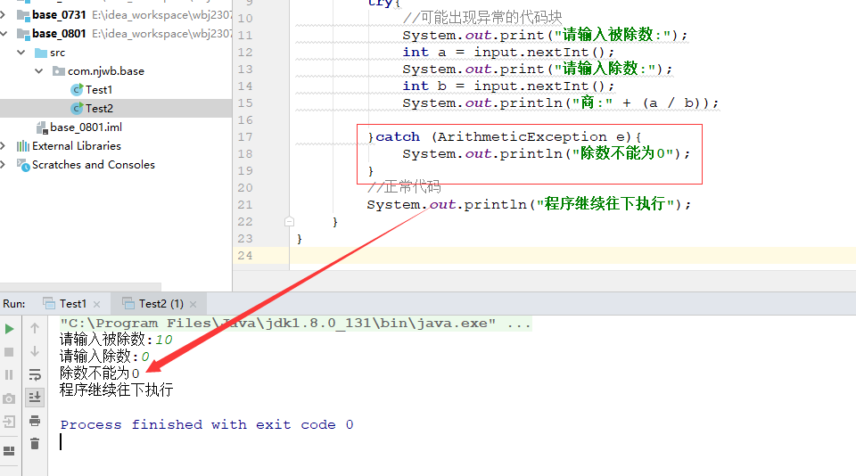

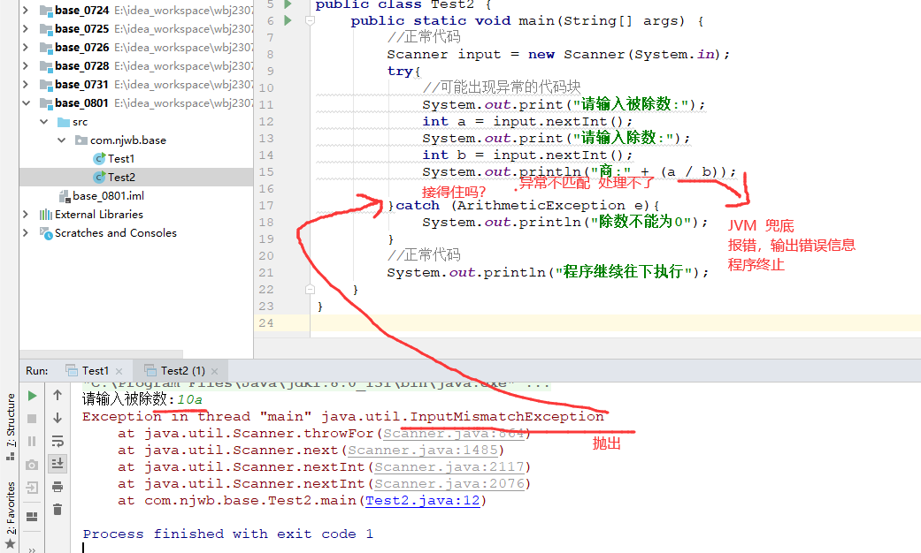

(3)多catch情况

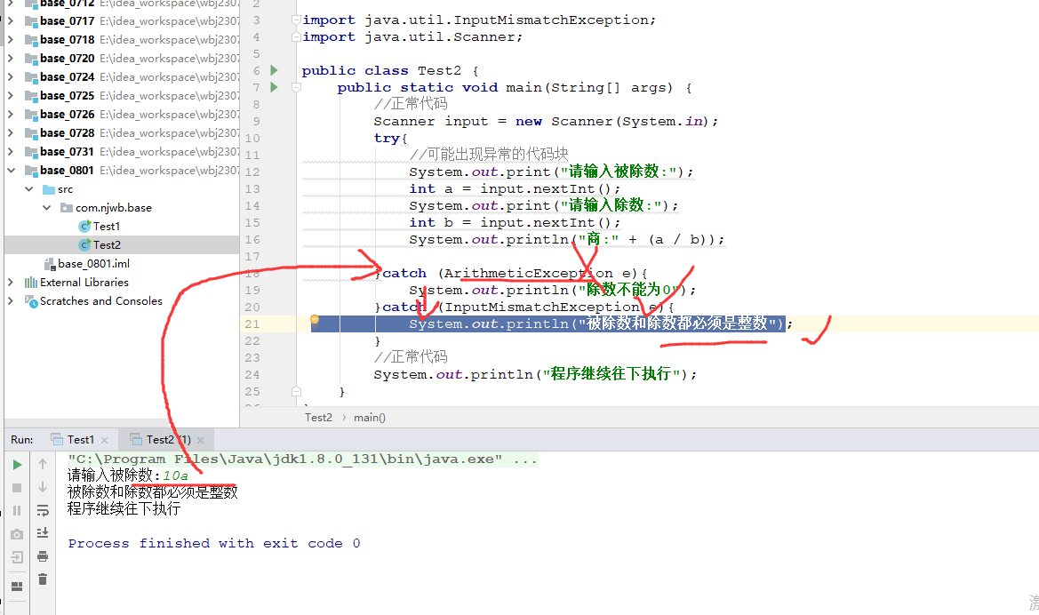

自上而下查找与之匹配的异常，如果遇到能处理的，则处理，如果不能处理的，继续下找，直到最终由JVM统一处理。

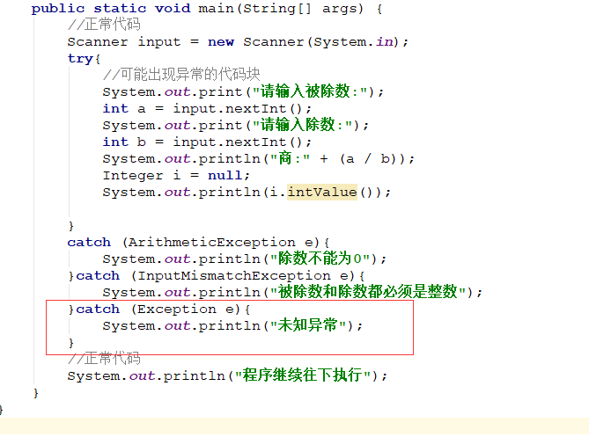

最大的异常要写到最下方。

## 3.7 try catch finally

try{

}catch(){

}finally{

}

finally：无论如何都会被执行，除非虚拟机终止

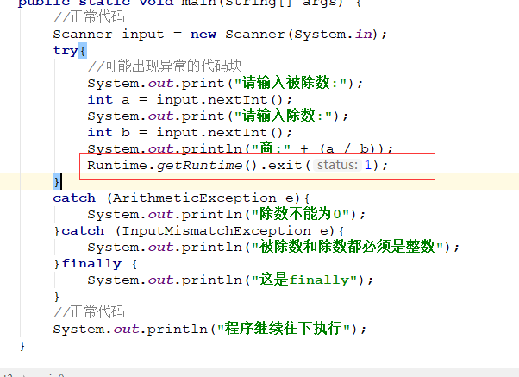

finally有什么作用？不管程序是否出现异常，有些资源必须要关闭，可以放到finally中

## 3.8 try finally

少了catch

try{

//没有异常

}finally{//只是因为finally不能单独使用

//无论如何都要关闭某些资源

}

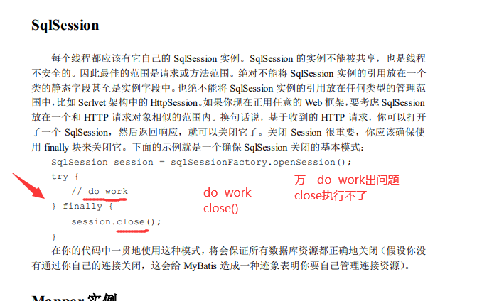

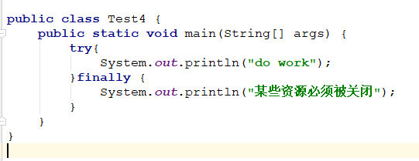

## 3.9 throws

现实生活中：

药店买药 药瓶有一块说明：孕妇、儿童忌用。 --->声明好，一类人使用是有问题的

回到程序中：

如果在设计一个功能时候，明知道此功能可能存在问题，首要做的事情：对外声明

使用者看到了声明，做相应的处理方案。

所谓的异常声明：throws

例：

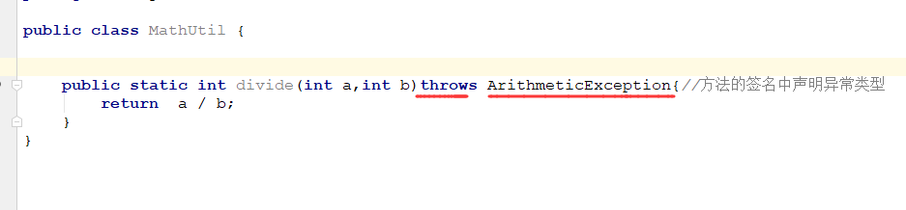

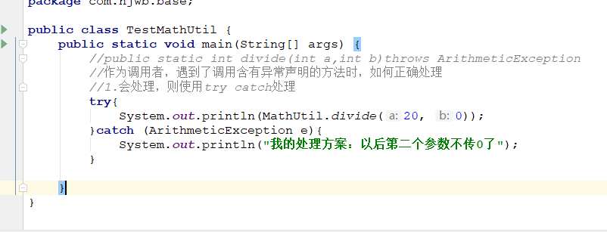

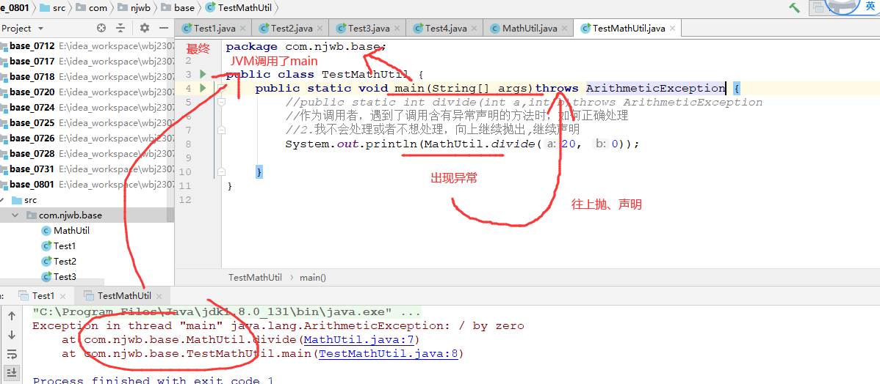

之前写的代码：

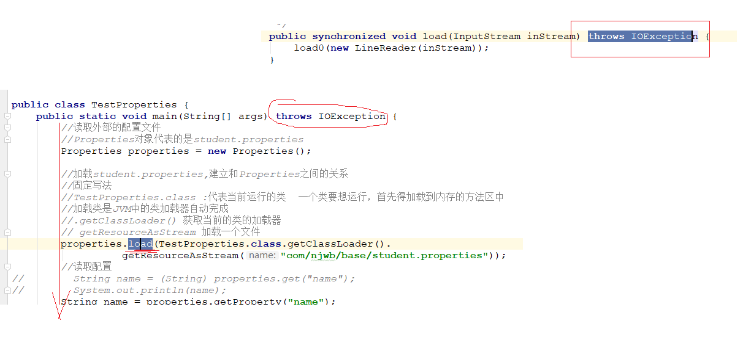

## 3.10 异常的分类

思考一个问题：

声明有异常的方法，为什么有些在调用的时候不会编译出错，有些会出错？

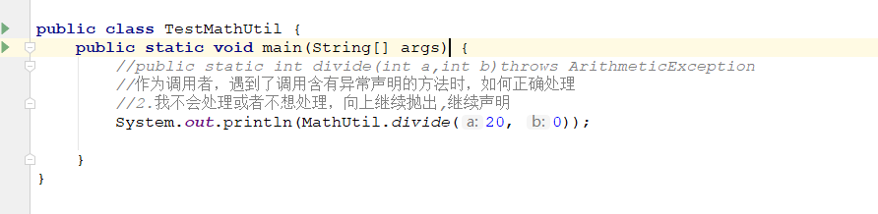

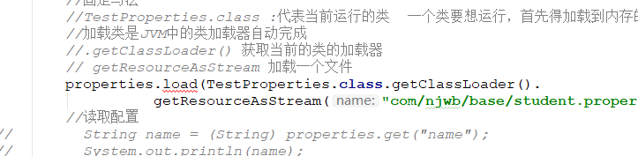

异常的分类：运行时异常和编译异常(checked异常)

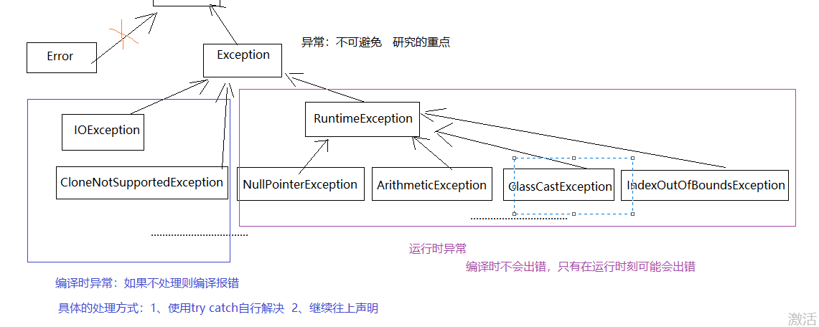

所有RuntimeException及其子类都是运行时异常

所有Exception及其直接子类(除RuntimeException以外)都是编译时异常。

快捷键 alt + 回车

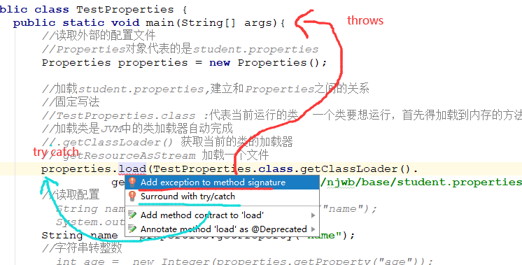

掌握了异常的分类对于生产过程中的指导作用

(1)调用者决定采用try catch 或 throws哪种方式

(2)多态中的方法重写

重写的要求再加一句：重写的方法不能比父类方法抛出更多的编译时异常

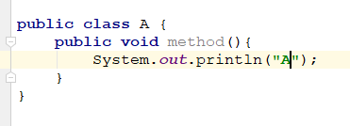

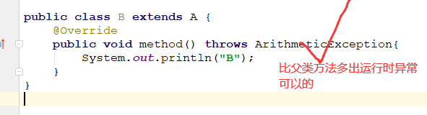

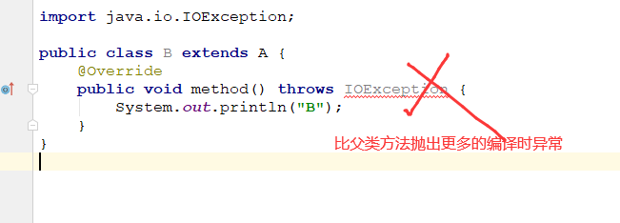

## 3.11 throw

考虑：宠物的健康值只能在1-10之间，其他的数据都是非法数据，或者异常数据

之前的处理方案：给一个默认值

采用异常处理。

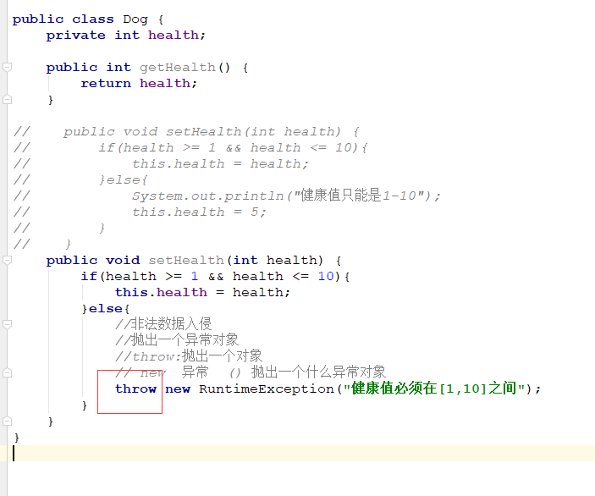

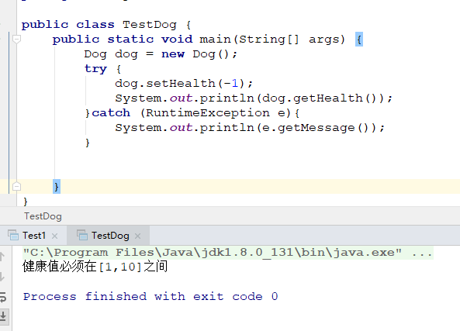

换一种：

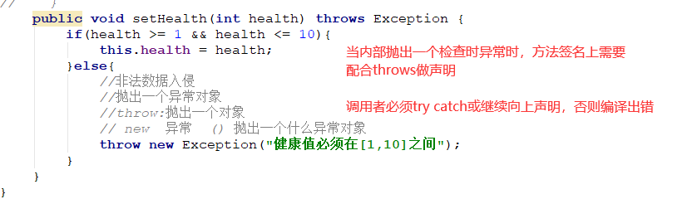

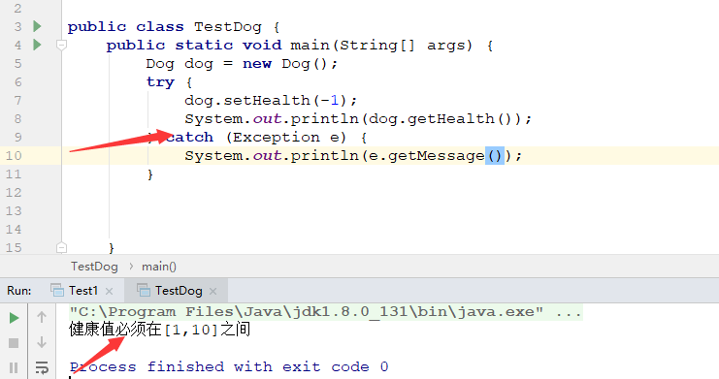

JDK底层的代码

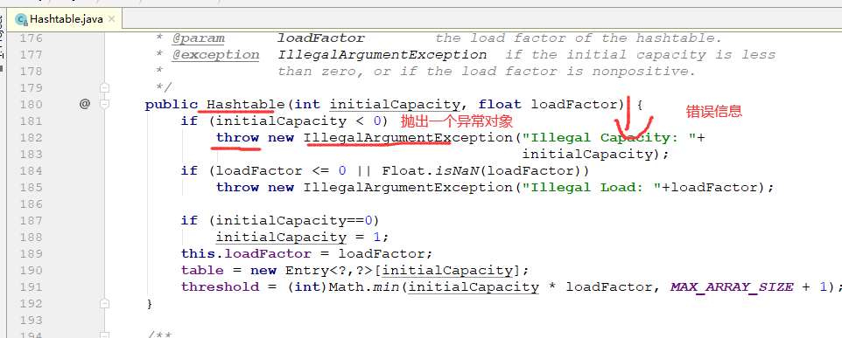

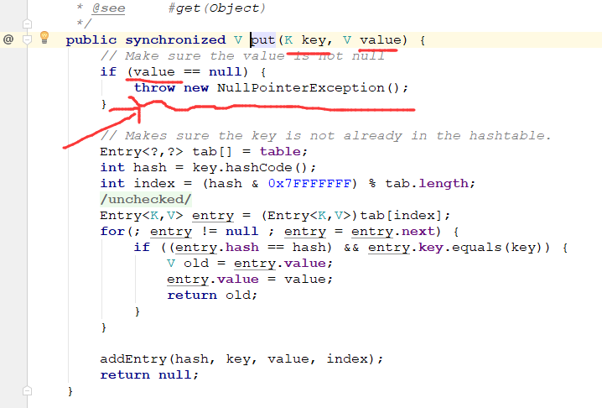

实践证明：一般 throw new 运行时异常

## 3.12 堆栈信息

异常对象中的两个方法

getMessage():获取异常描述信息

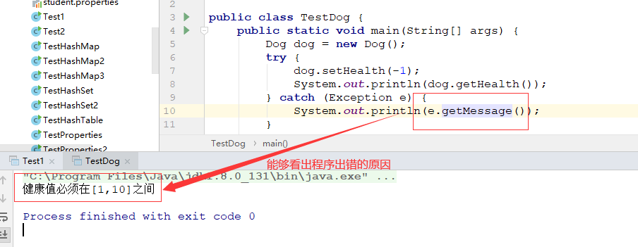

printStackTrace():输出堆栈信息

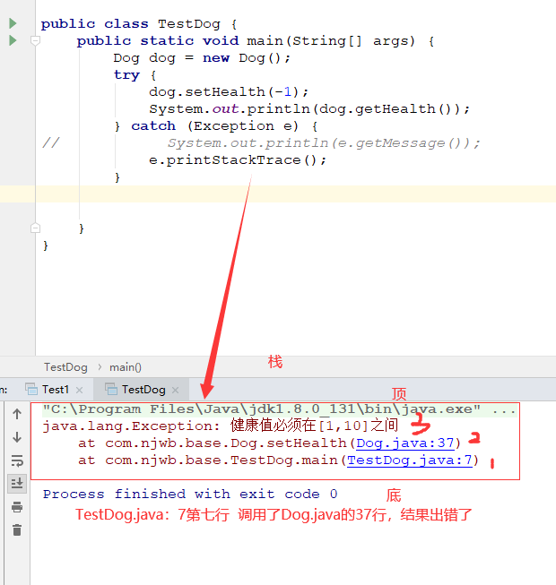

堆栈信息对我们的指导意义：精准定位异常点。

以后程序出错，怎么解决错误问题？

(1)当程序出异常时，借助堆栈信息，精准找到目标点

(2)当程序不出异常，但是结果和预期不一样，debug

## 3.13 自定义异常

JDK中异常非常多，每个异常都有特定的含义

NullPointerException:对象没有实例化 对象 = null

问：健康值异常

----->JDK没有 ---->这样的异常通常伴随实际的应用场景产生的

性别异常

此刻必须程序员自己定义了 ---->自定义异常

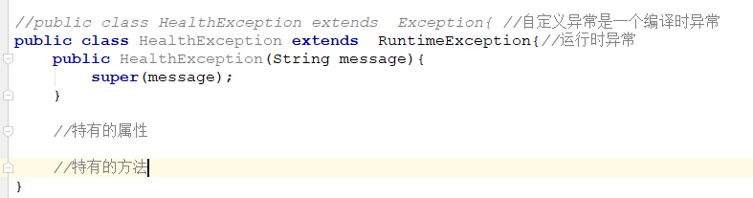

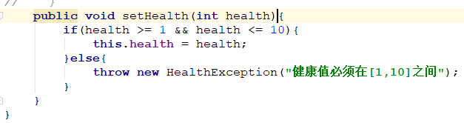

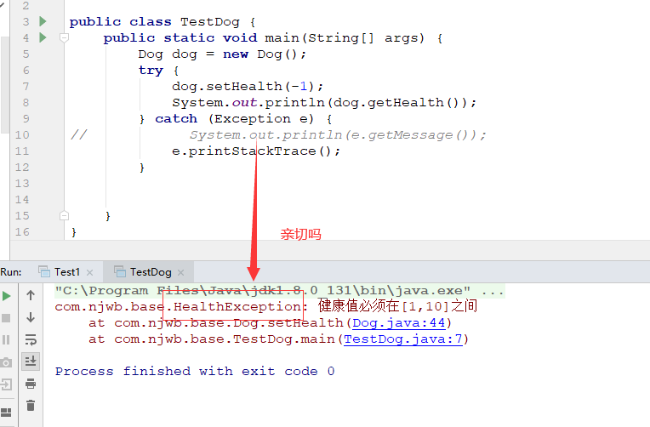

扩展：

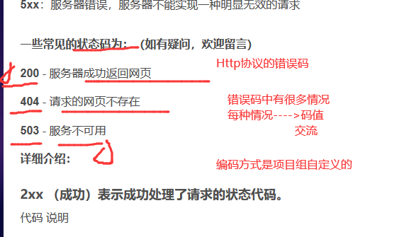

宠物系统：

处理一些异常信息：健康值 性别 …….

--->异常信息做编码 ---> 不能改动 ---->常量

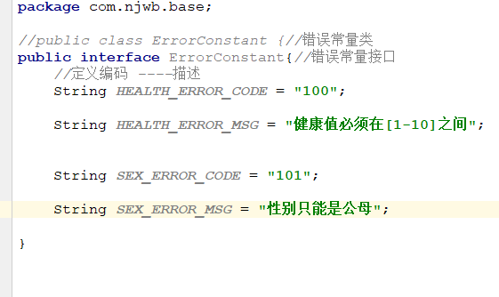

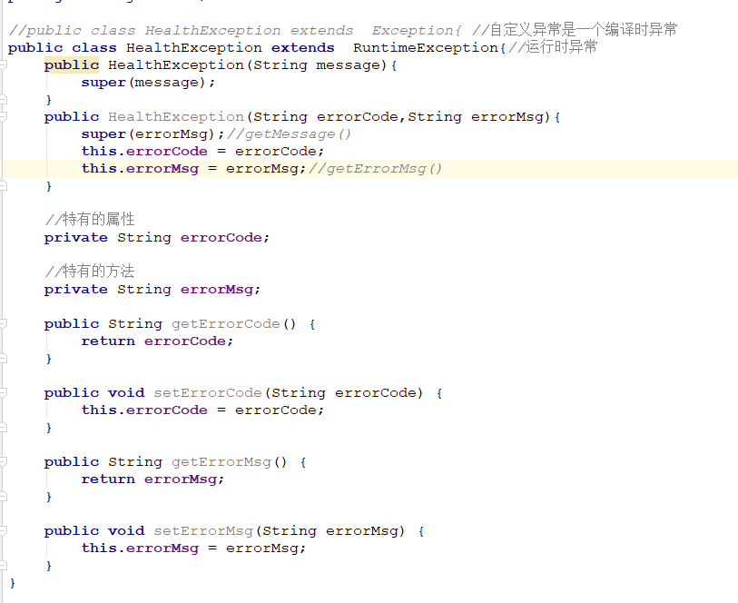

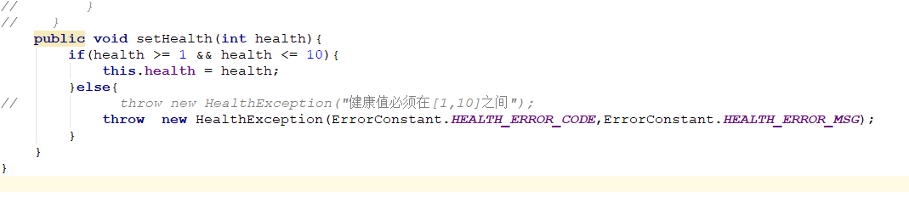

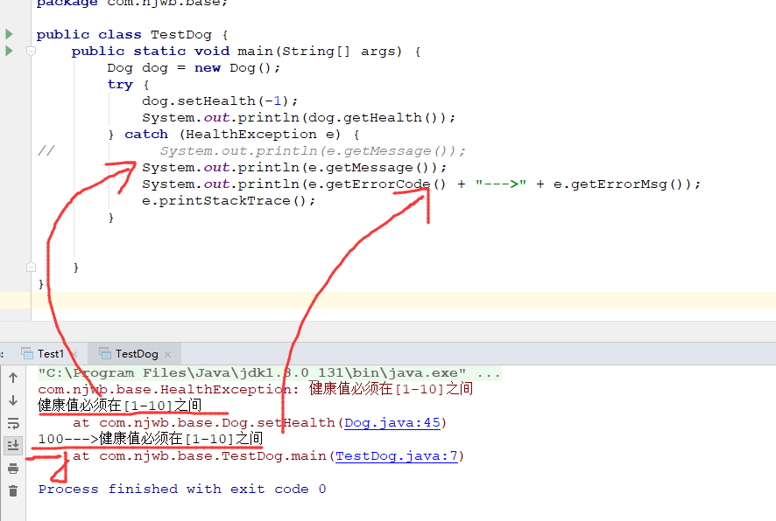

## 3.14 日志

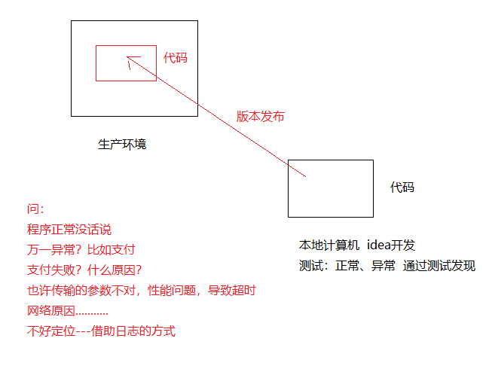

日志：将程序中的关键信息保存下来，日后便于查看、定位问题

关键信息？

什么时间？发生了什么操作？参数的数据是什么？异常信息？。。。。。。

时间 ---->当前系统时间

什么操作--->类中某个方法

参数信息---->方法中的参数 手机号 银行卡号 额度 ….

异常信息---->getMessage getErrorCode getErrorMsg printStackTrace…..

如何实现记日志的功能

(1)自己封装一个日志工具

费时费力

面向对象的特征----用别人的封装

(2)第三方日志工具

很多很多，这里采用log4j

第三方组件的公共的使用方法

(1)准备一个第三包的包

jar包 ----都存储的是class字节码文件，可以直接运行

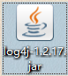

(2) 配置文件

具体的使用

(1)导入jar包

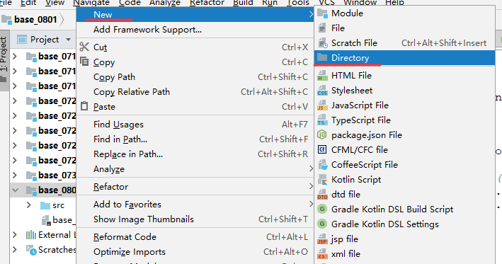

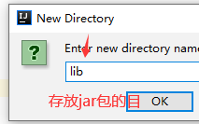

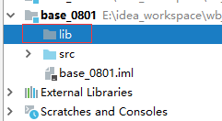

jar文件拷贝到lib目录中

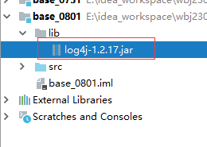

配置jar包，使得当前程序可用

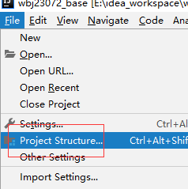

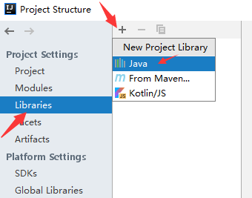

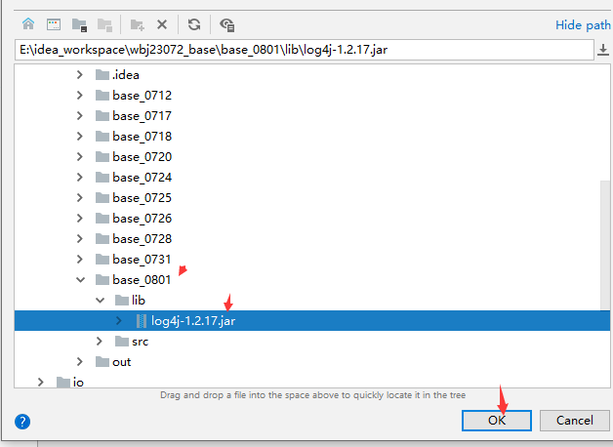

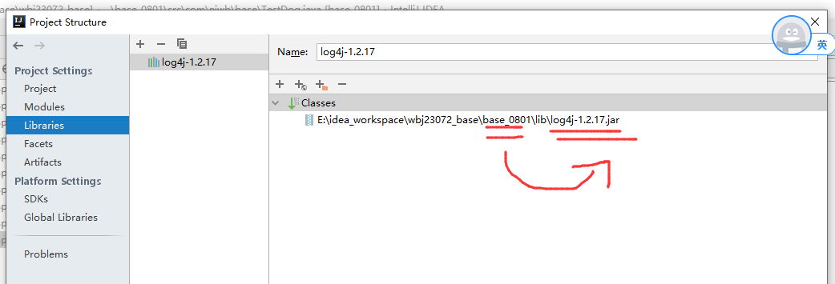

(2)配置log4j

要求：

a.必须在src根目录下定义名为log4j.properties

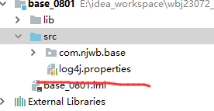

b.按照log4j的配置手册配置

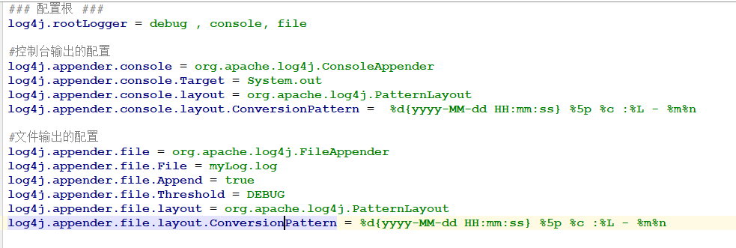

日志的格式配置，配置项参考手册

使用

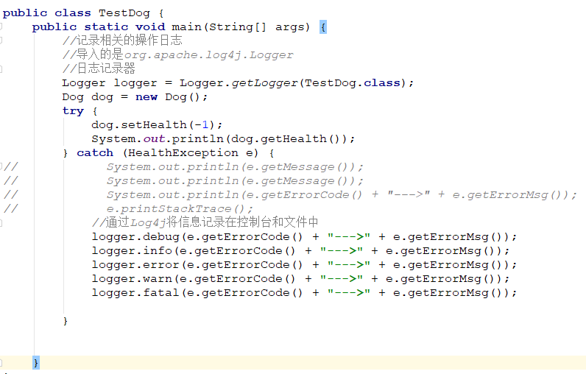

输出的目的地共有控制台+文件

log4j有五个方法

debug() : 调试 开发阶段

info() : 正常信息 输出参数信息、核心的流程信息….

~~warn() : 警告信息~~

error(): 错误信息 用在异常中

~~fatal()： 致命的信息~~

对应5个日志级别 debug < info < warn < error < fatal

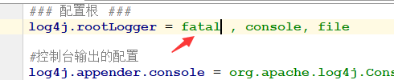

开发阶段时，使用debug ----》日志最多

商用阶段时，使用info级别

# 4.I/O流

## 4.1 定义

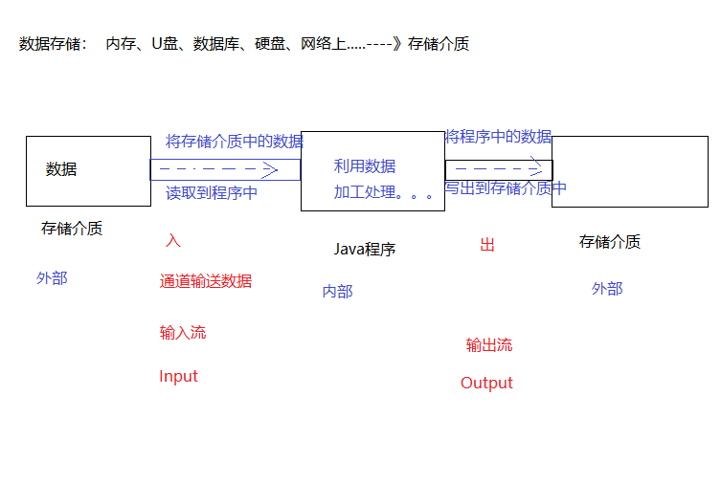

输入流：将外部数据读取到程序中来

输出流：将程序中的数据写出到外部中

通道就是流

## 4.2 流的体系结构

包---->java.io包

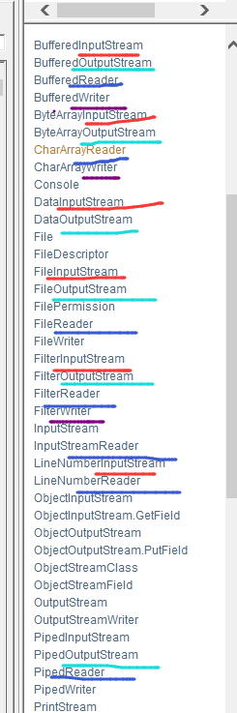

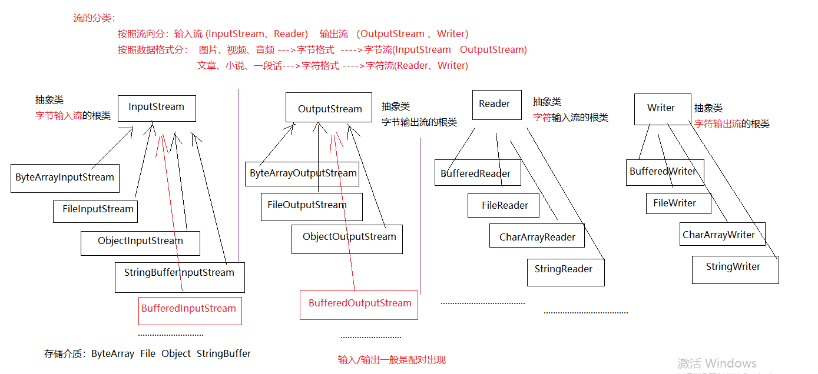

## 4.3 File

File对文件和文件夹的一个抽象。

既可以表示一个文件，也可以表示一个目录。

如何表示文件

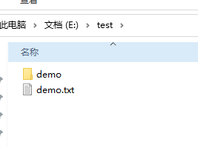

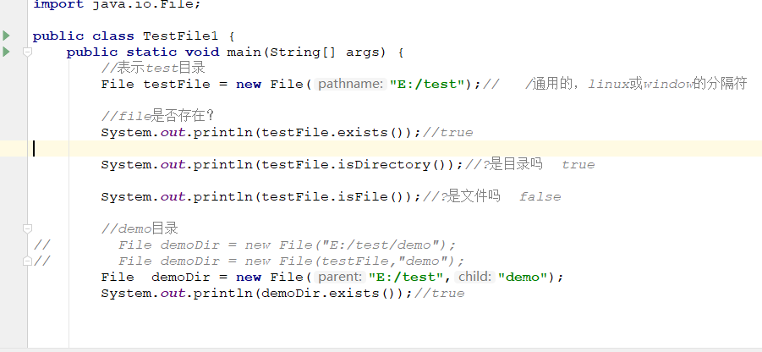

如何创建目录和文件

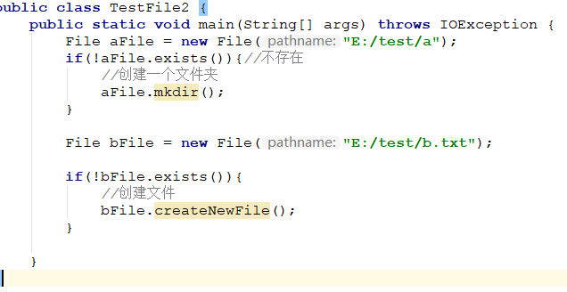

重命名和删除

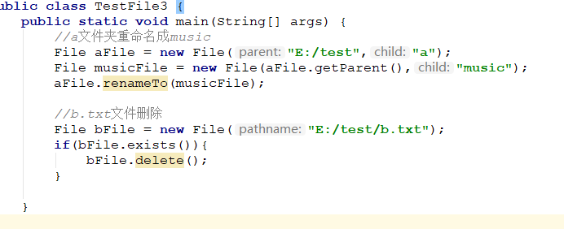

文件名、路径、检索子文件

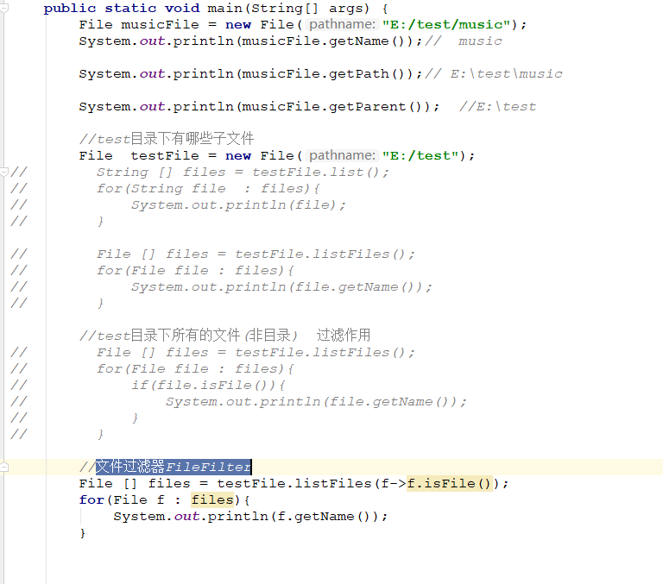

## 4.4 FileInputStream

准备工作：

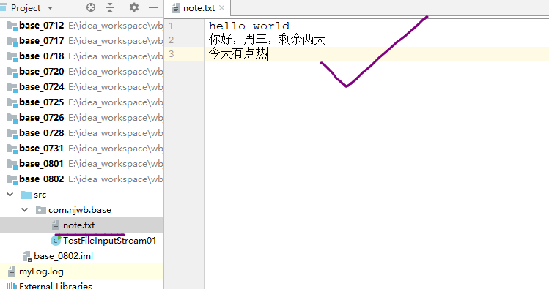

每次读取一个字节

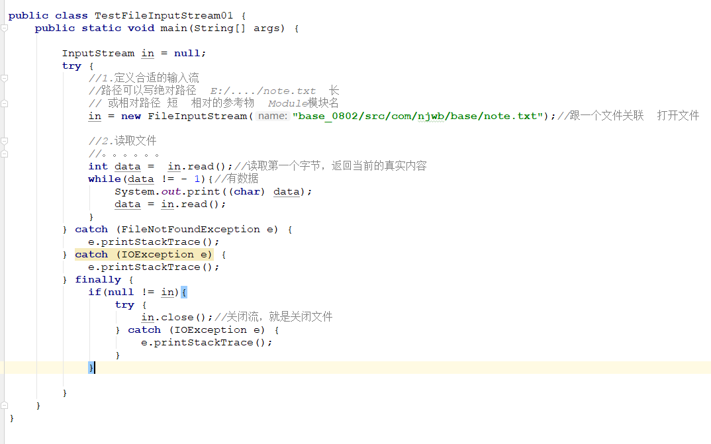

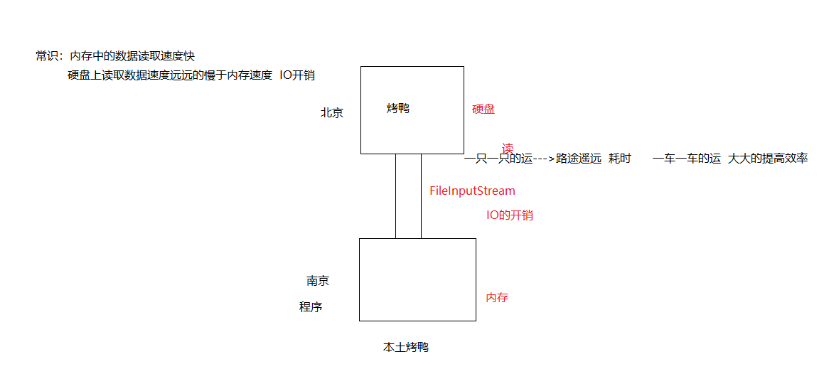

每次读取多个字节

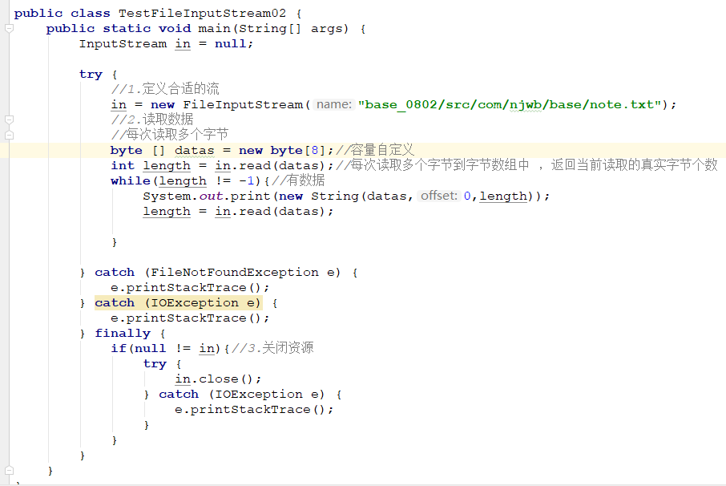

## 4.5 FileOutputStream

每次写一个字节

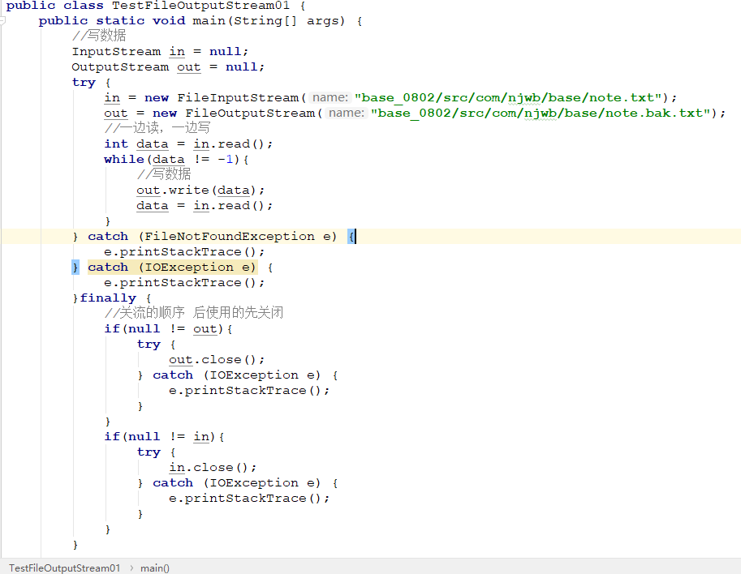

每次写多个字节

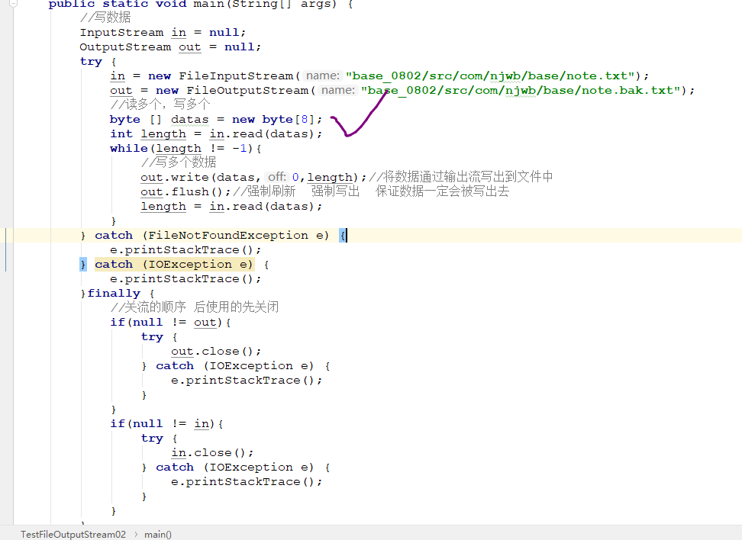

思考：log4j

将日志信息---->文件中 底层：文件的写操作 不会覆盖，而是在文件的末尾添加新内容

FileOutputStream(文件,true)

## 4.6 文件复制练习

实现windows上文件的复制(不含目录)的功能。

FileUtil

copyFile(源文件,目标文件)

## 4.7 ByteArrayInputStream

从字节数组中读取数据

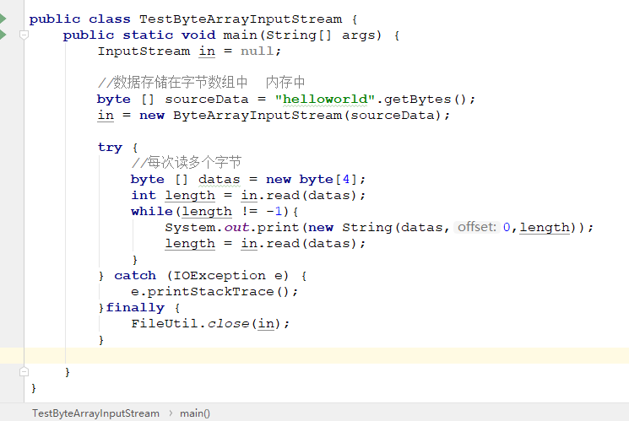

## 4.8 ByteArrayOutStream

将数据写到字节数组中

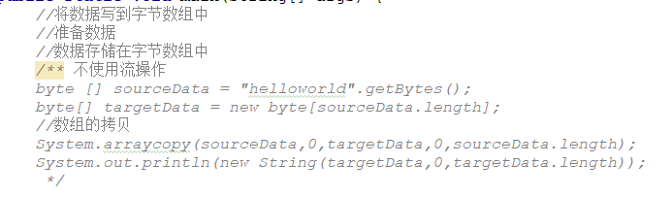

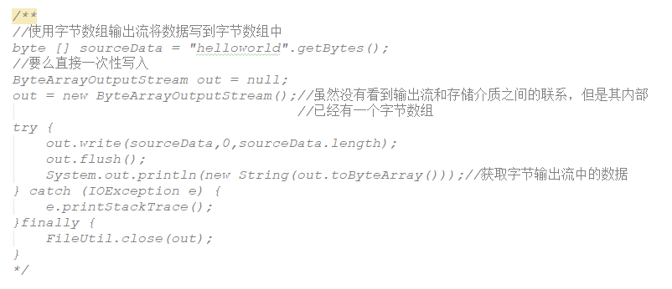

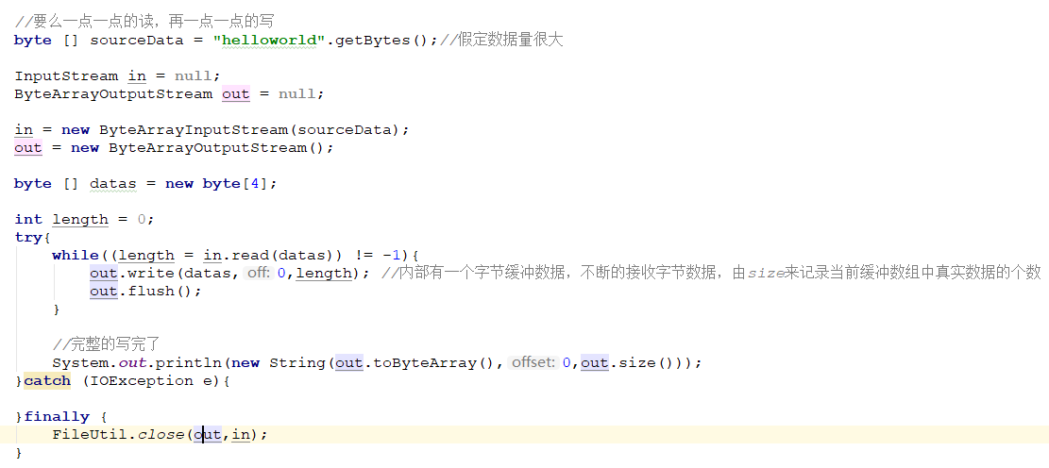

## 4.9 FileReader/FileWriter

实现一次读一个字符，写出一个字符，中文是否乱码

实现一次读多个字符，写出多个字符

## 4.10 CharArrayReader/CharArrayWriter

准备一个字符数组

char[]

## 4.11 StringReader/StringWriter

自行完成

## 4.12 流的分类

按照数据类型：字节流和字符流

按照流向：输入流和输出流

是否和存储介质直接关联分：

底层流(直接关联存储介质)

高级流或包装流或增强流或装饰流(不会直接和存储介质打交道)：对底层流的包装、增强

底层流作为包装流的被包装对象。

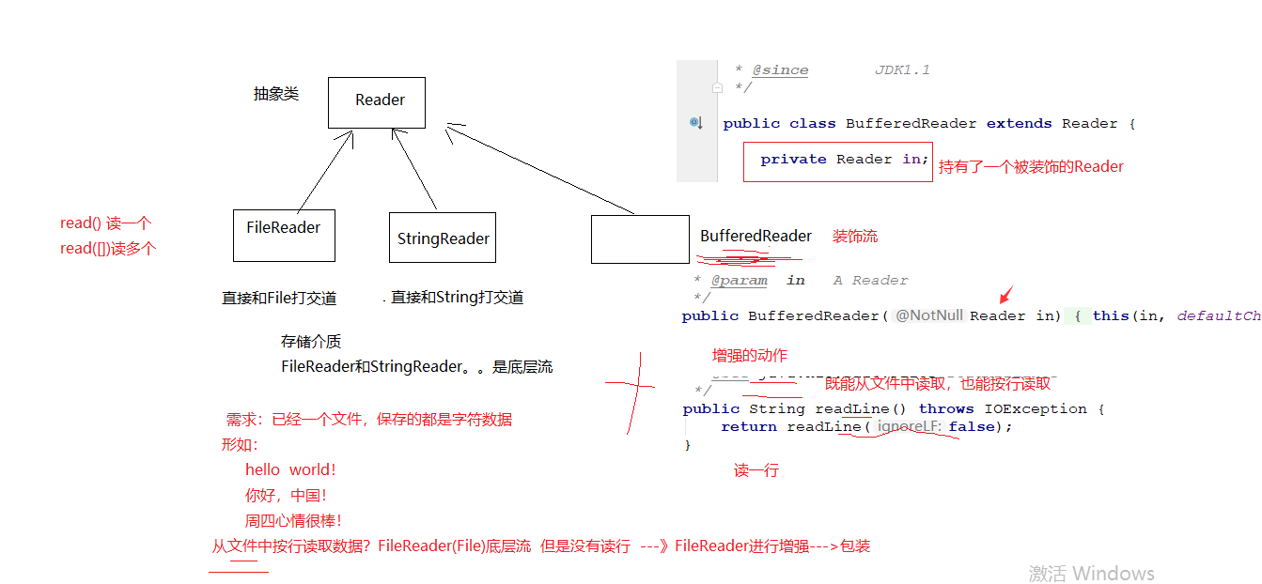

IO中的包装流底层采用了装饰器设计模式。

BufferedInputStream

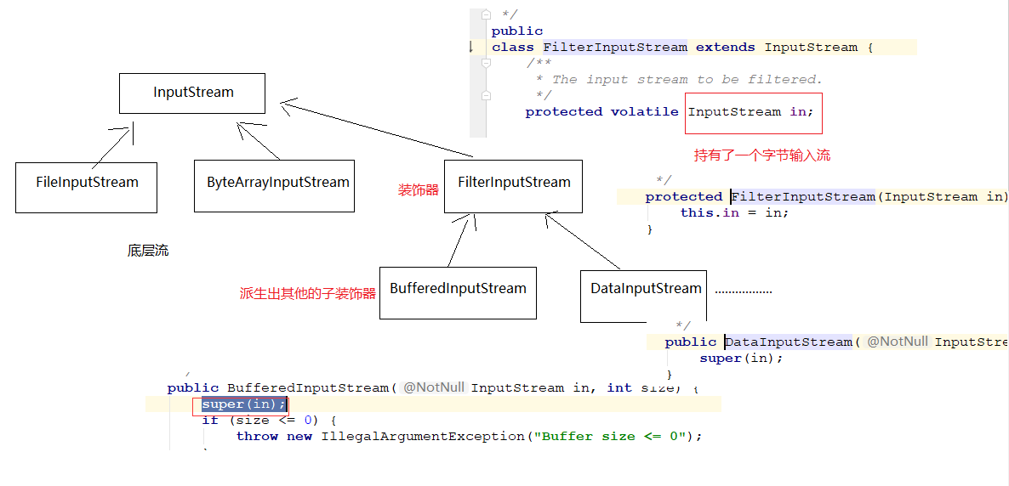

以后如何简单判断一个流是底层流还是装饰流？

直接看构造方法

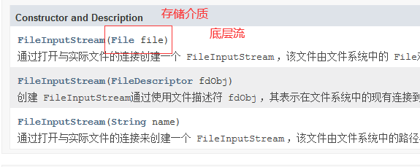

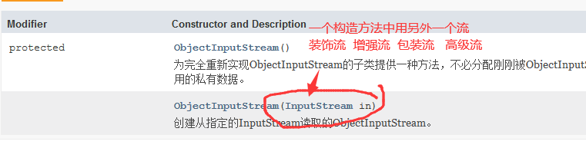

## 4.13 装饰器设计模式

什么是装饰器设计模式：

不改变原有的被装饰对象的功能，额外的提供新的功能。

画图板，具有一个核心的图形绘制功能，可以绘制矩形、圆、。。。。。

设计一个底层接口 Shape ---->draw()

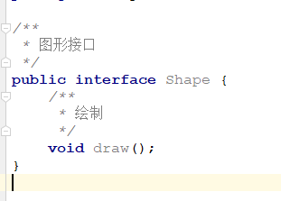

矩形实现Shape接口 ---->矩形形状

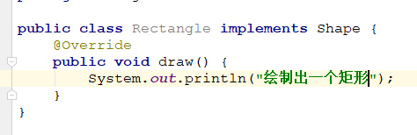

圆实现Shape接口 --->圆形状

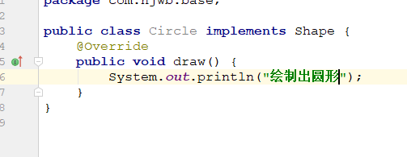

测试绘制图形

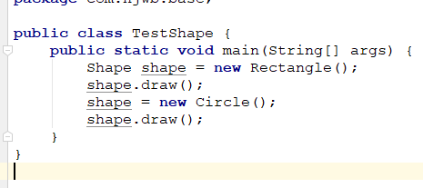

对图形做动态修饰，可以叠加：如，边框加粗 边框加颜色

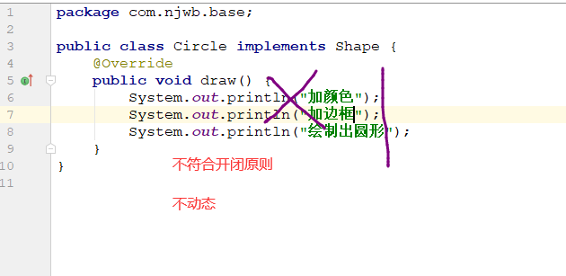

使用装饰器模式，加粗，加颜色当成对图形的装饰，而不能影响被装饰的对象

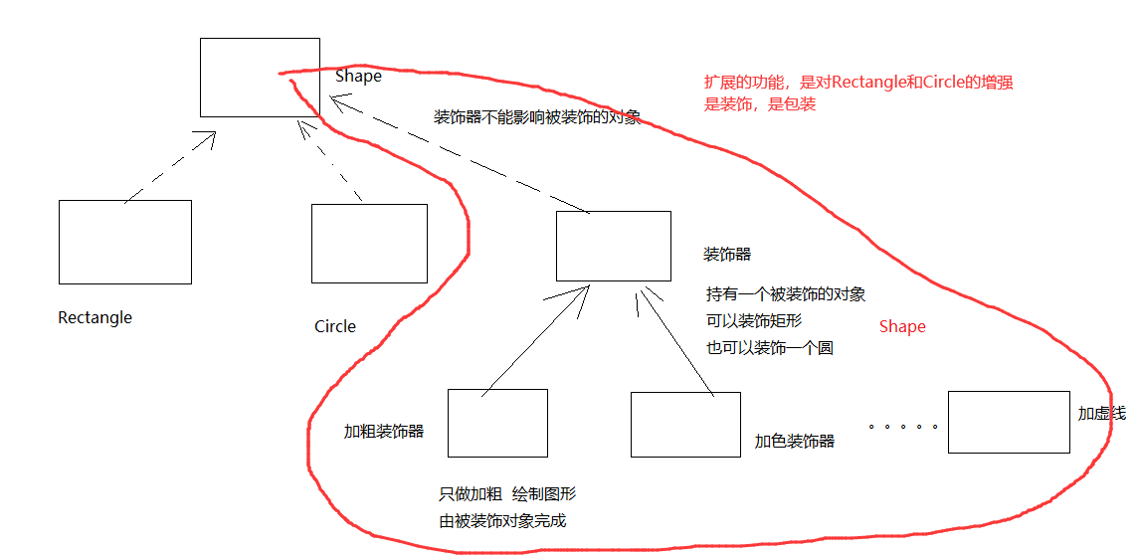

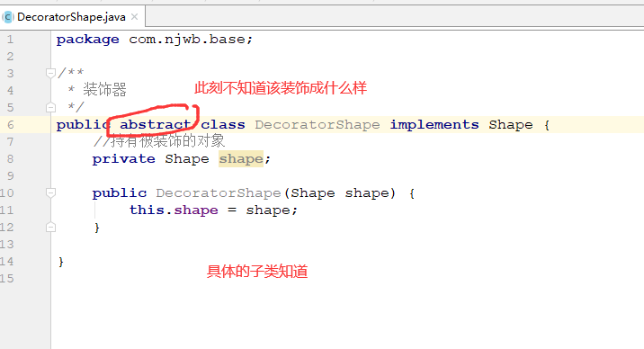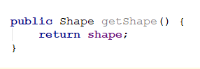、、、

定义具体的装饰器

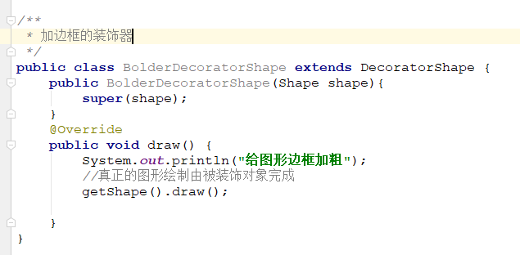

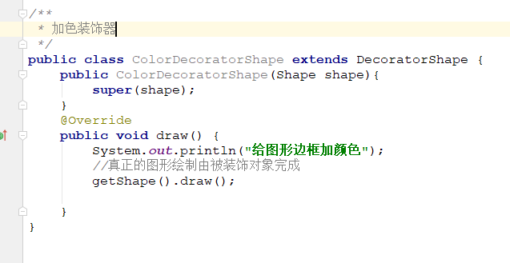

使用

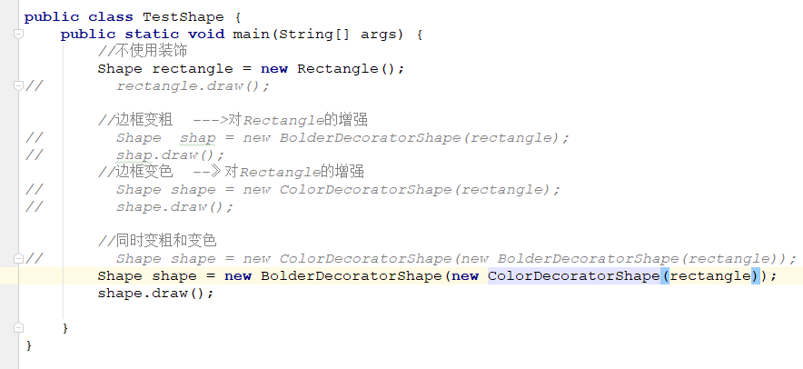

## 4.14 BufferedReader/BufferedWriter

需求：话单需求

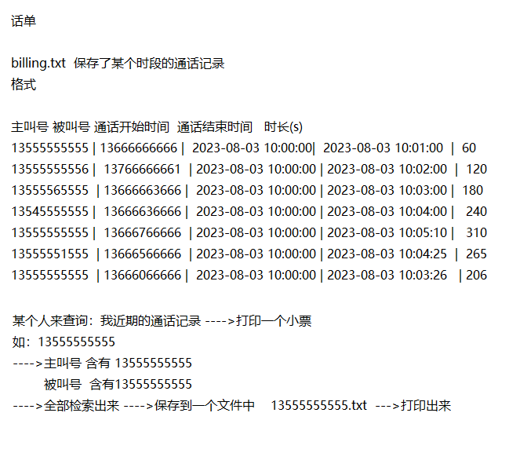

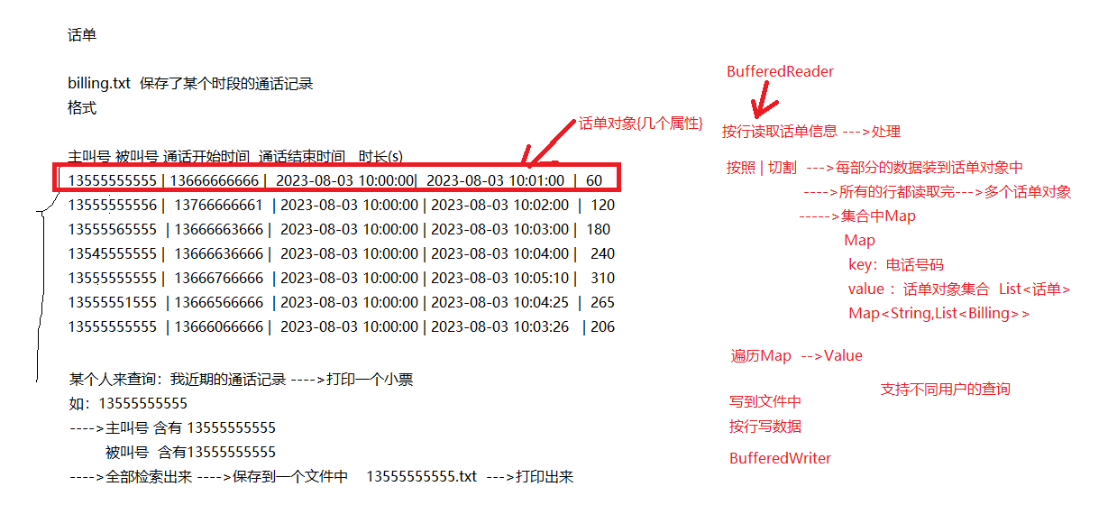

按行读取

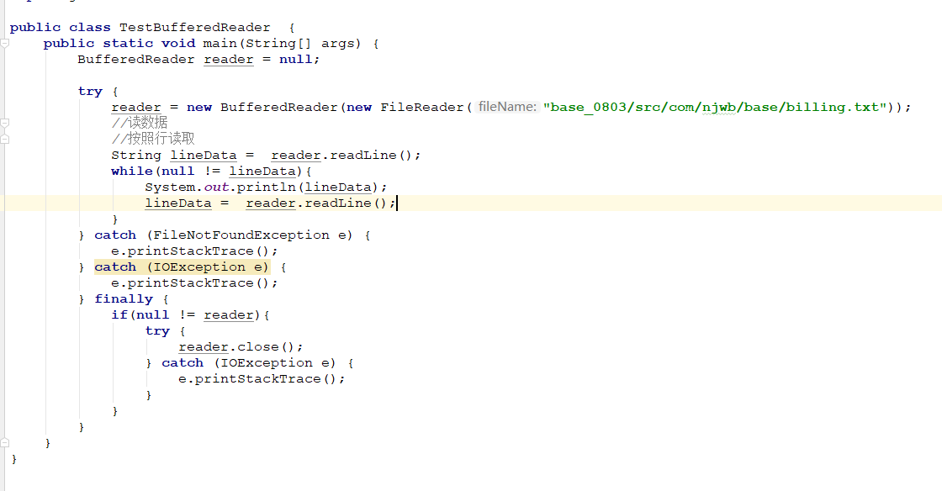

按行写出

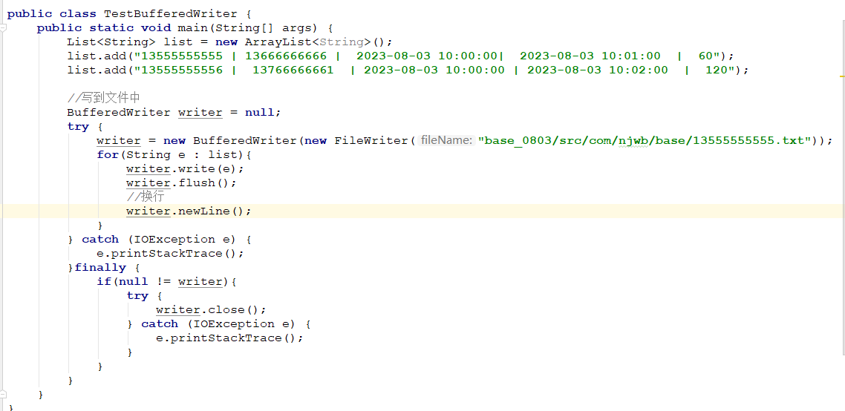

具体的实现步骤

(1)封装话单对象

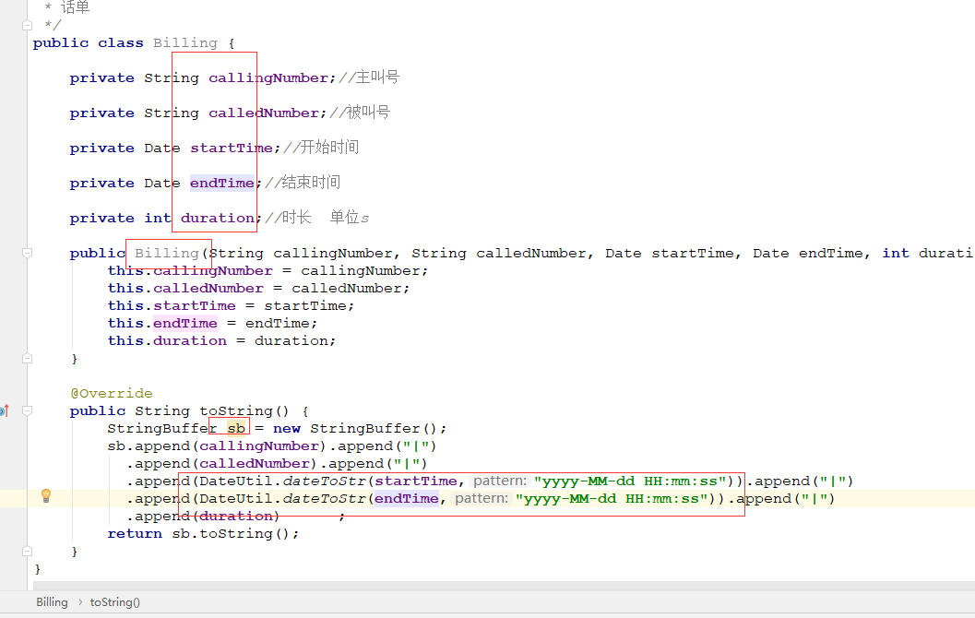

(2)字符串和日期的转化

日期可以用字符串的形式表示 “2023-08-03 13:39:00”

将日期转化成字符串 问题：什么格式？--->指定

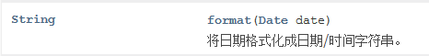

将日期格式的字符串转化成日期，”02-03-2023” ---》格式

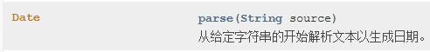

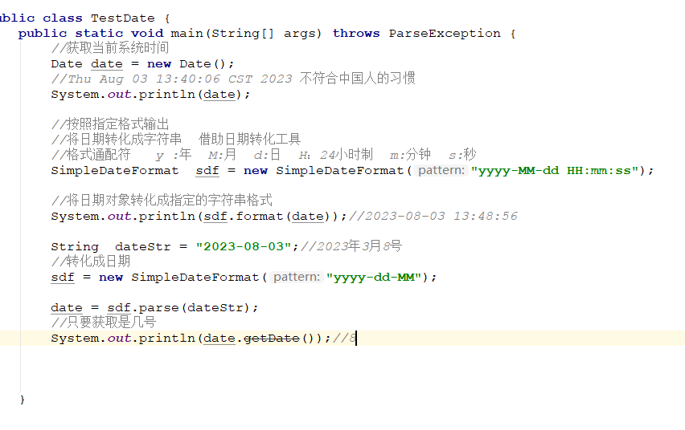

封装一个工具类

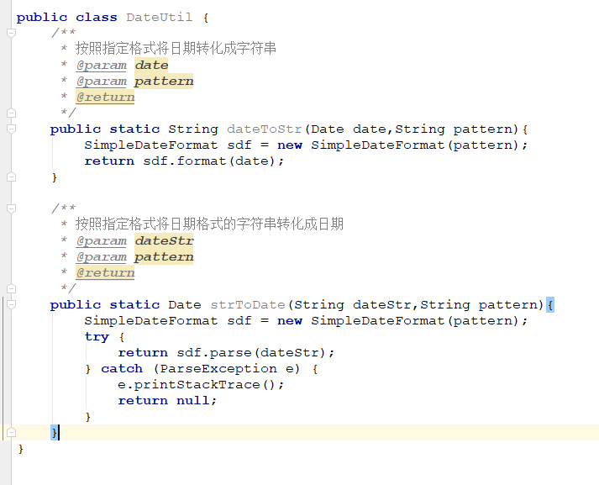

(3) BillingEngine

## 4.15 BufferedInputStream/BufferedOutputStream

和BufferedReader/BufferedWriter的共性：Buffered ---》内部增加了一个缓冲区

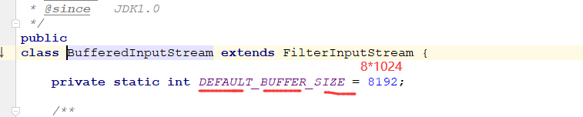

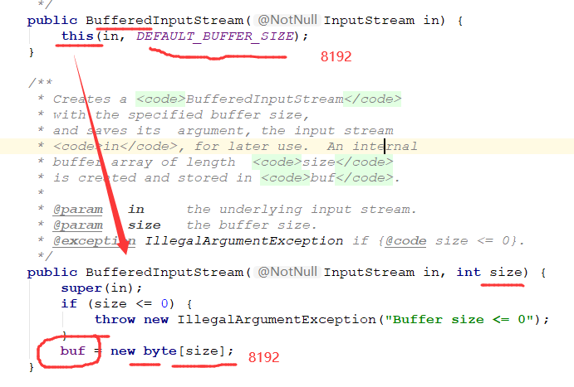

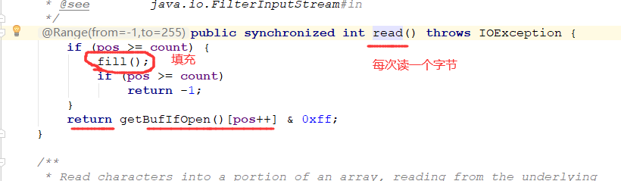

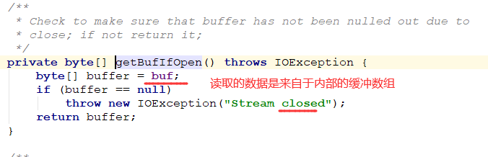

缓冲数组：内存中的字节数组/字符数组

内存的缓冲数组的数据是从哪里来的？---存储介质

存储介质的数据怎么就到了内部的缓冲数组中？fill方法

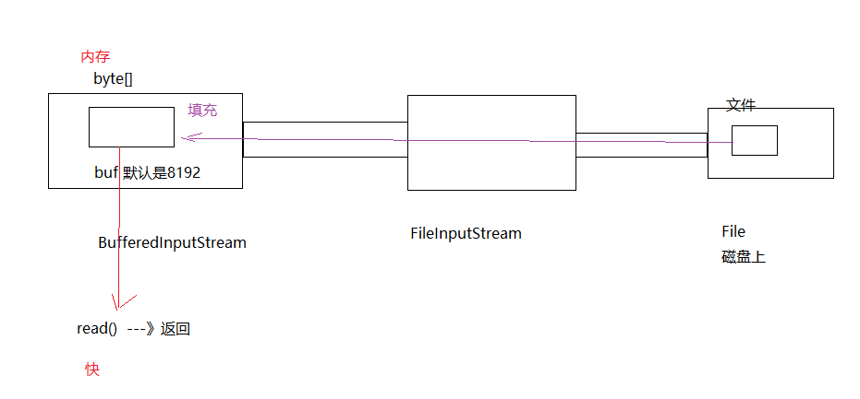

总结一句：带Buffered缓冲(中转站)的增强流能够提高数据读写速度，所以以后所有用到的字节和字符，都使用Buffered流

昨天：文件拷贝

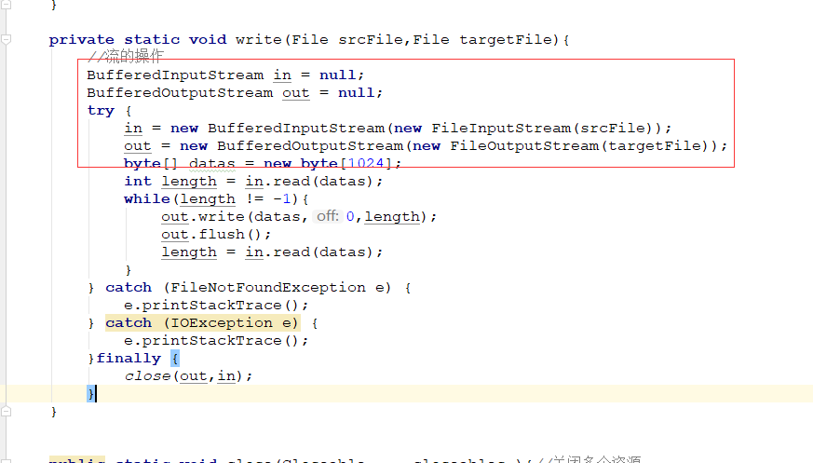

今天的话单

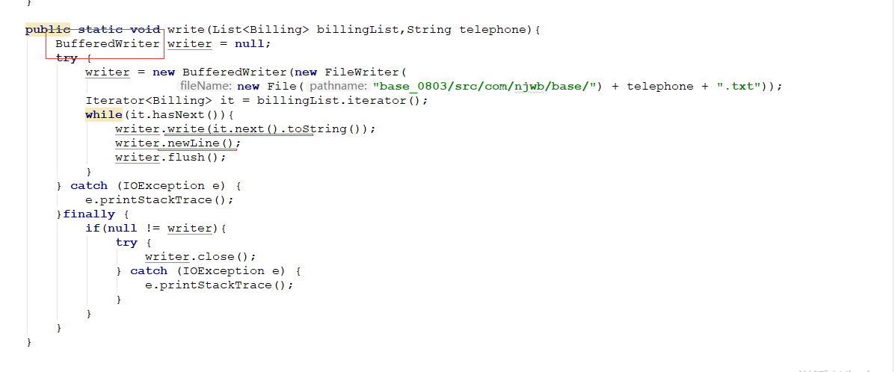

## 4.16 转换流

字符流和字节流之间的转化

字节流 ---->字符流

InputStreamReader

OutputStreamWriter

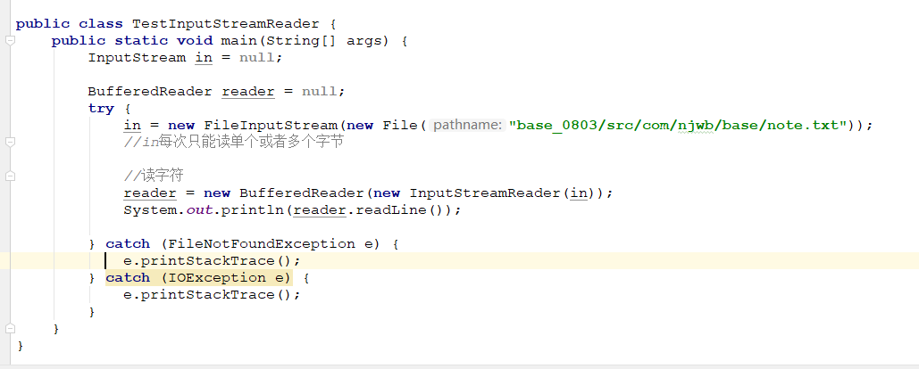

回想：

Scanner input = new Scanner(System.in);

System.in能接收键盘的输入



在控制台上输入字符、整数、小数

Scanner内部做了字节--->字符

不用Scanner，实现和Scanner一样的效果，能从控制台接收整数、小数、字符串

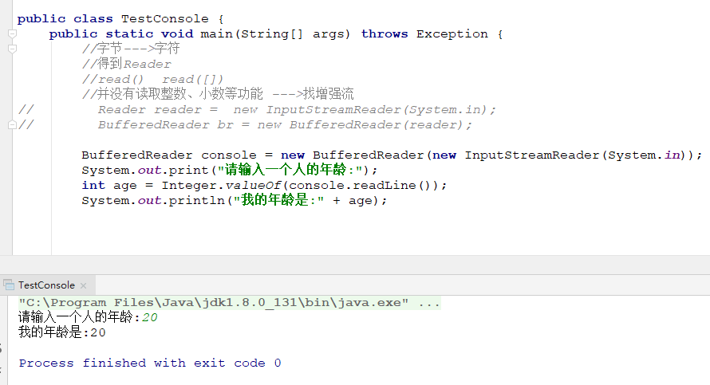

## 4.17序列化和反序列化

了解

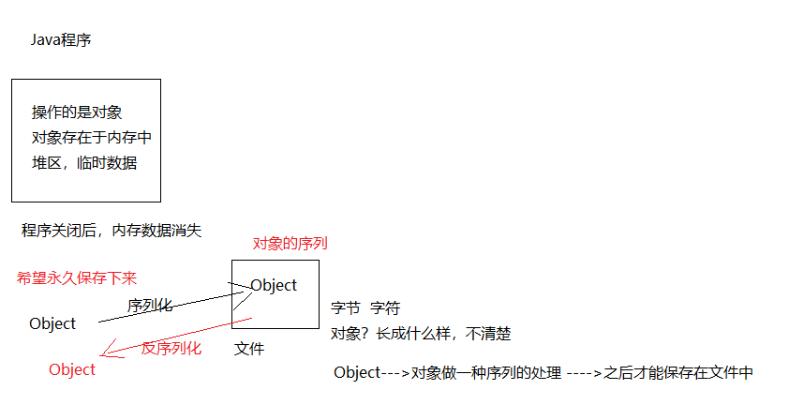

保存一个Woman对象

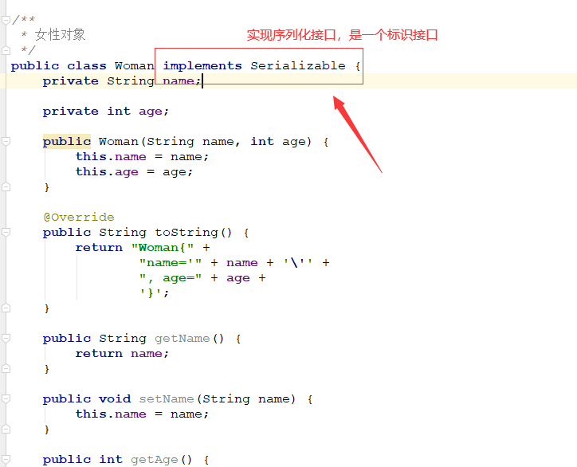

序列化：将对象编码成序列保存到一个文件中去

本质：将一个对象写到文件中

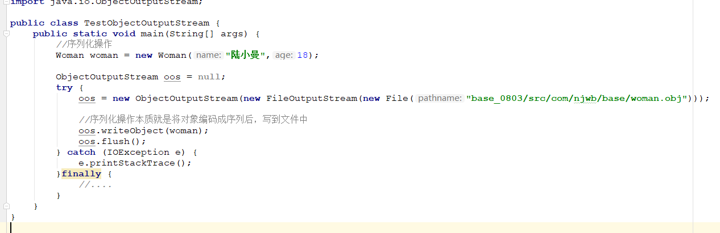

反序列化

本质：将一个对象从文件中读取出来转成具体的对象供使用

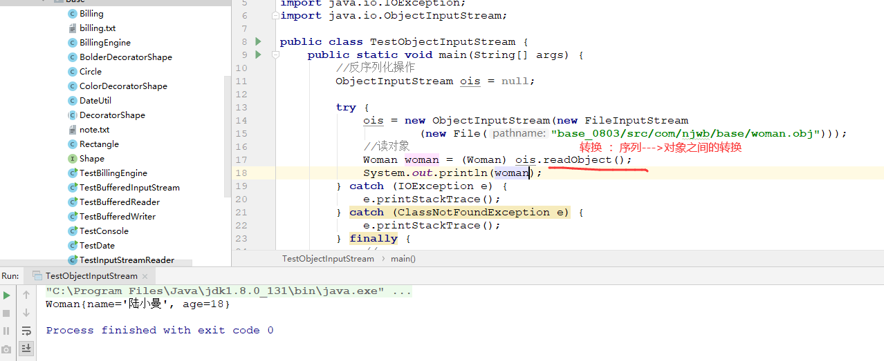

不希望Woman中的age参与序列化，序列化过程中忽略age数据。

使用transient修饰：易失的 短暂的 不参与序列化操作。

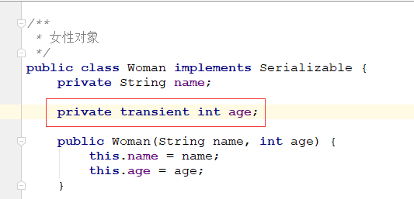

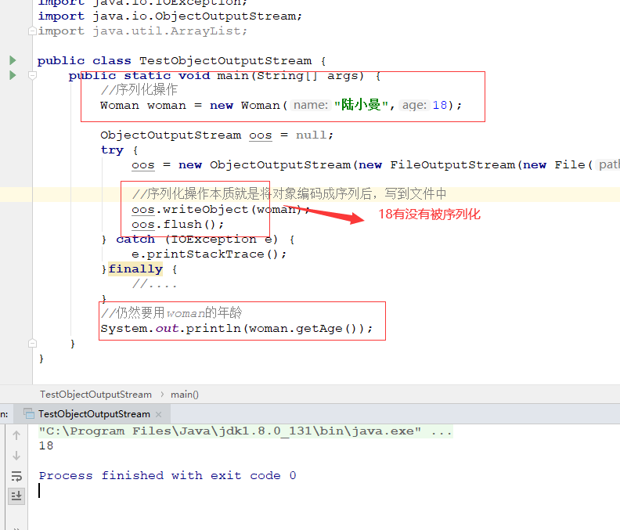

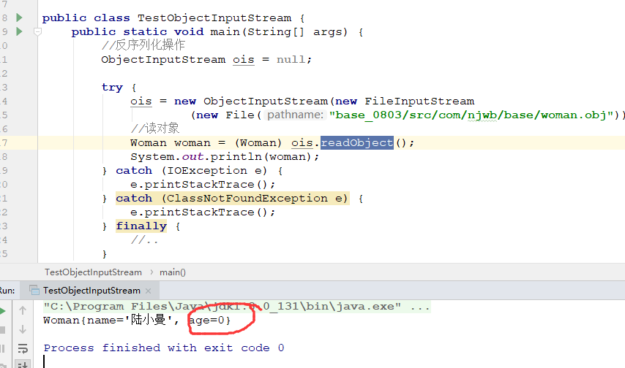

作业：

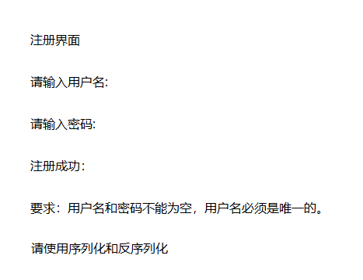

# 5.多线程

不一定天天要写多线程的程序，但是日后每天都在多线程的环境下工作。

## 5.1 程序、进程、线程

程序：代码、指令的集合，是一个静态的概念。

进程：将程序运行起来，就是一个进程，是程序的一次运行过程，是一个动态的概念。系统会为其分配CPU、内存等资源。

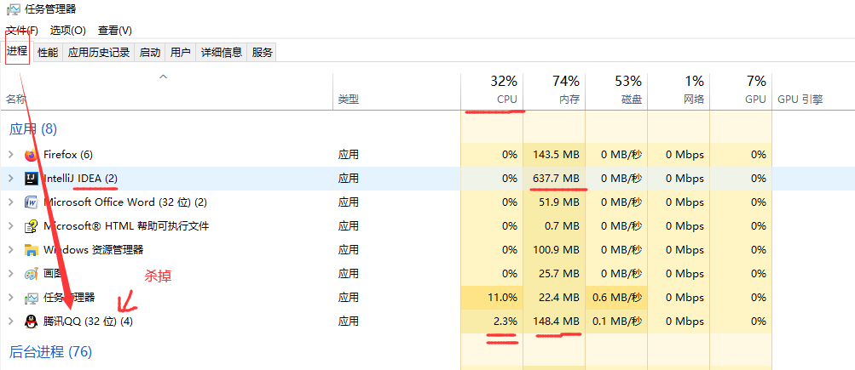

线程：是进程中实际运作的单位，负责具体做事的，一个进程中至少一个线程，当有多个线程时，线程与线程之间相互独立，又相互联系。

线程运行中所需的内存是共享进程中的内存，CPU实际上是在指挥线程做事(线程的调度)。

现代软件基本都多线程程序。

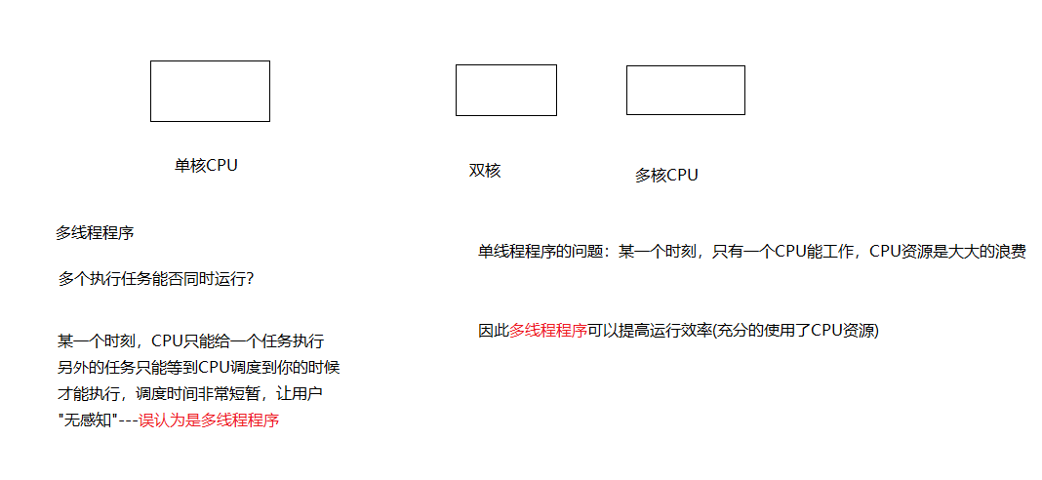

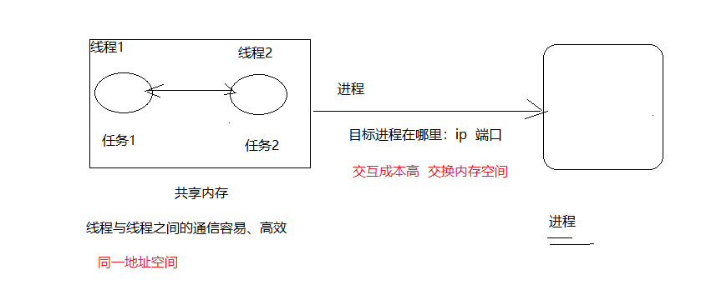

## 5.2 并行、串行

并行：多个任务同时运行，彼此独立

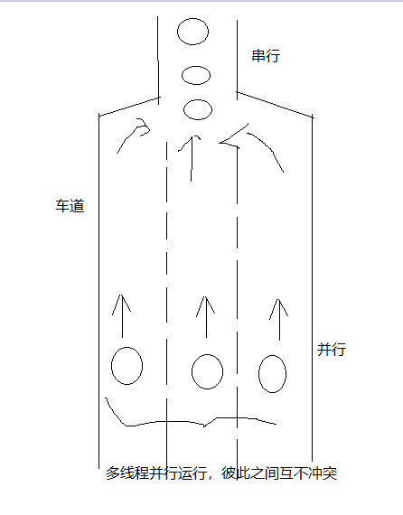

串行：按照步骤执行，前面不执行完，后面不能执行

## 5.3 线程的基本实现

### 5.3.1 extends Thread

(1)定义一个线程类 extends Thread

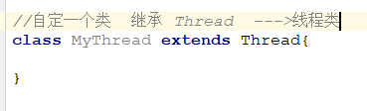

(2)重写run方法

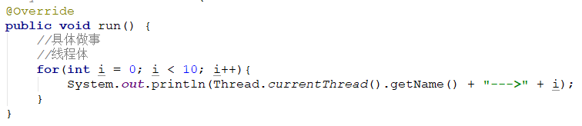

(3)利用Thread的start方法启动线程

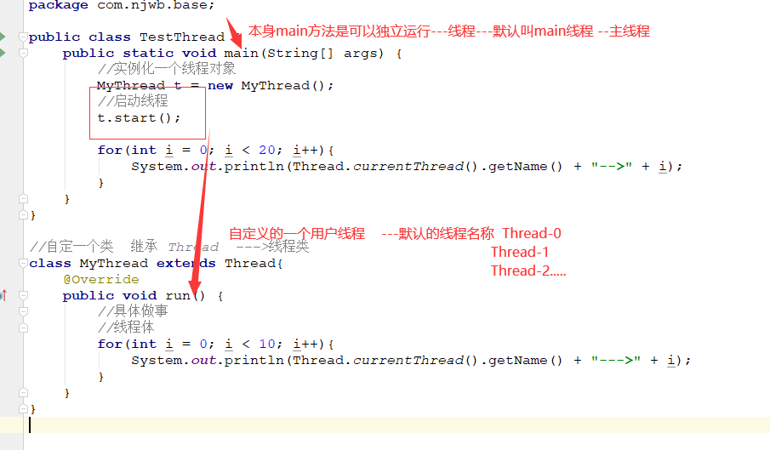

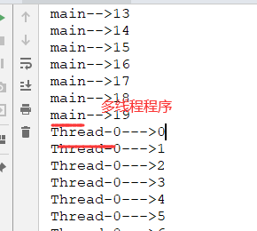

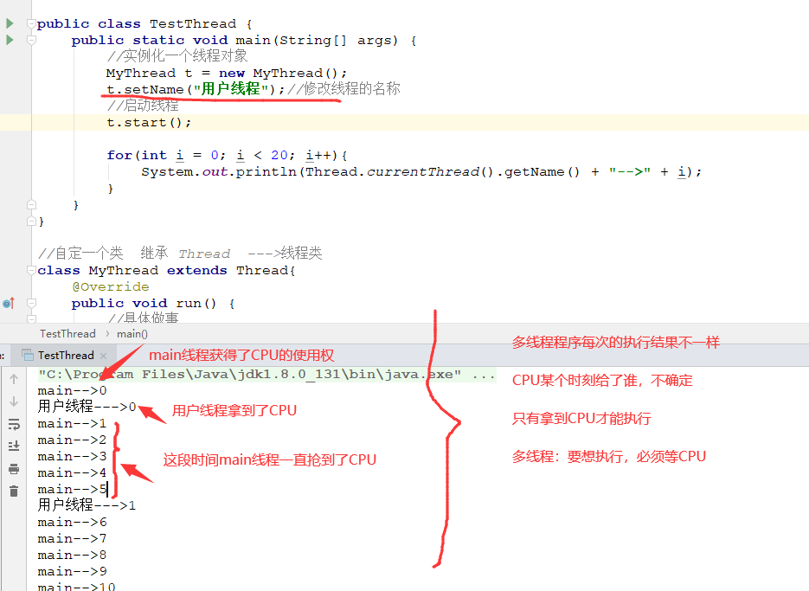

### 5.3.2 implements Runnable

(1)定义一个类，实现Runnable接口

(2)重写run方法的线程体

(3)交给Thread类负责启动线程

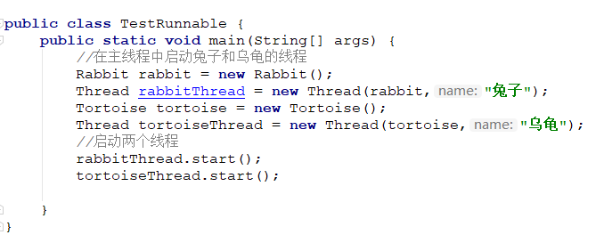

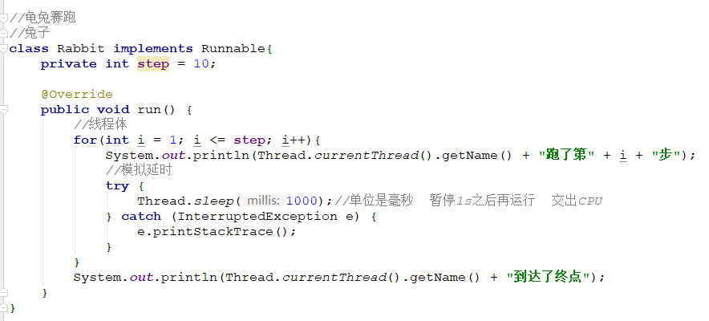

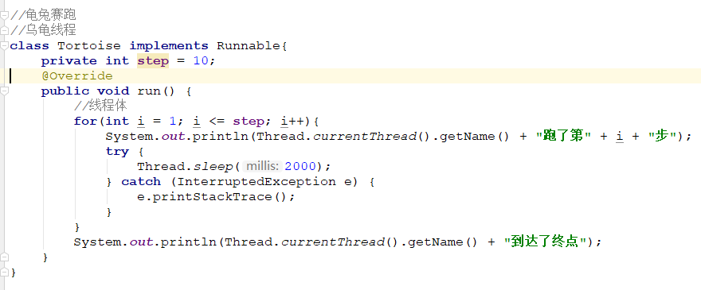

extends Thread 和 implements Runnable有什么区别？

(1) 类单根继承，接口可以多继承，接口的扩展性更高

extends Thread

implements Runnable

(2)启动方式不一样

继承Thread，可以直接利用Thread中的start方法启动线程

实现Runnable接口，不能直接启动线程，必须委托Thread类才能启动

你会选择哪个？接口，面向接口编程，扩展性高，且可以使用Lambda表达式，更简洁。

### 5.3.3 implements Callable

前两种的实现：run方法没有返回值，故不能直接获取线程的执行结果

(1)定义一个类 实现Callable接口，并且指定返回值类型



(2)重写call方法线程体，相当于run方法

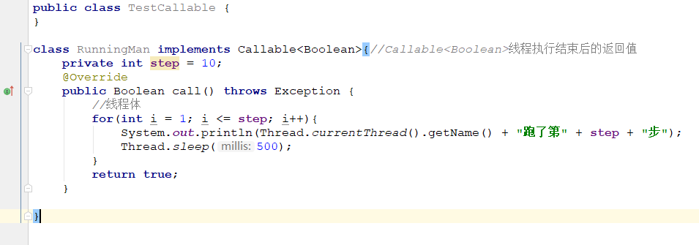

(3)启动线程

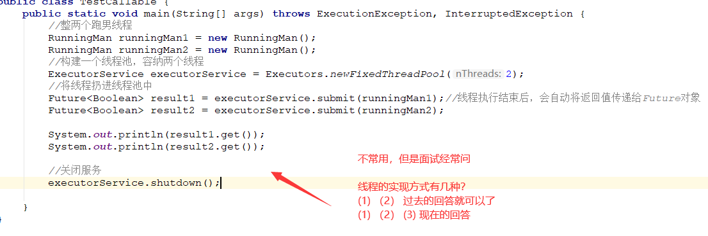

## 5.4 常用方法

Thread类中的方法

### 5.4.1 sleep方法

作用：暂停执行，释放CPU

一般用sleep可以做延时操作。

模拟倒计时

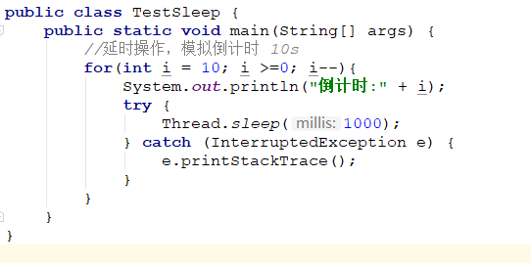

### 5.4.2 yield

yield:短暂的交出CPU使用权，然后立马可以再次获取CPU

和sleep区别：sleep必须睡醒之后(除非被打断)才能获取CPU

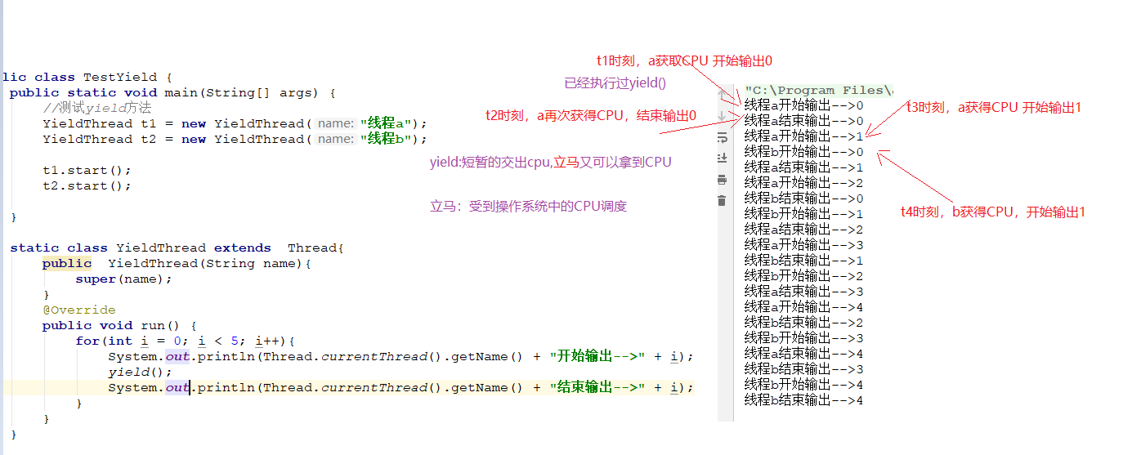

打断

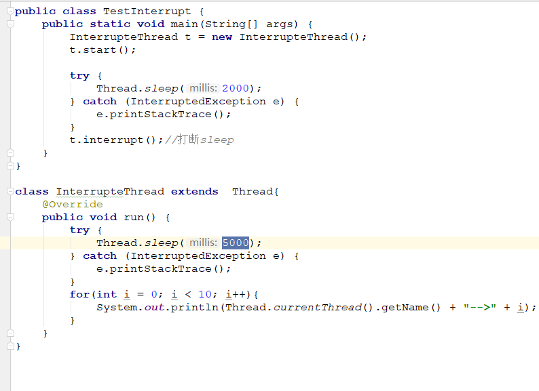

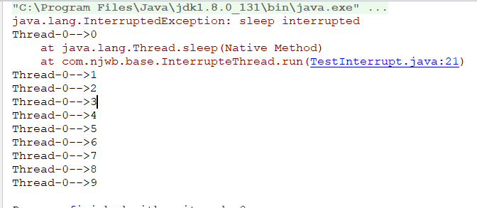

### 5.4.3 join

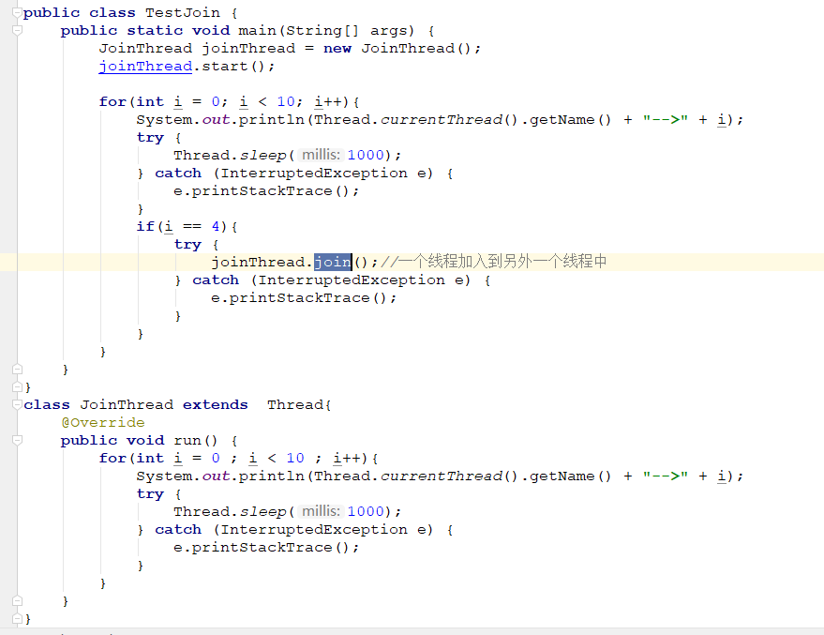

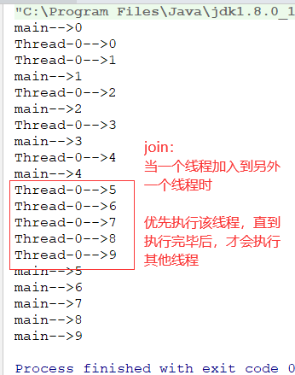

### 5.4.4 stop

stop:终止线程 ，该方法不安全，所以被弃用。

替代方案：使用标识位 boolean

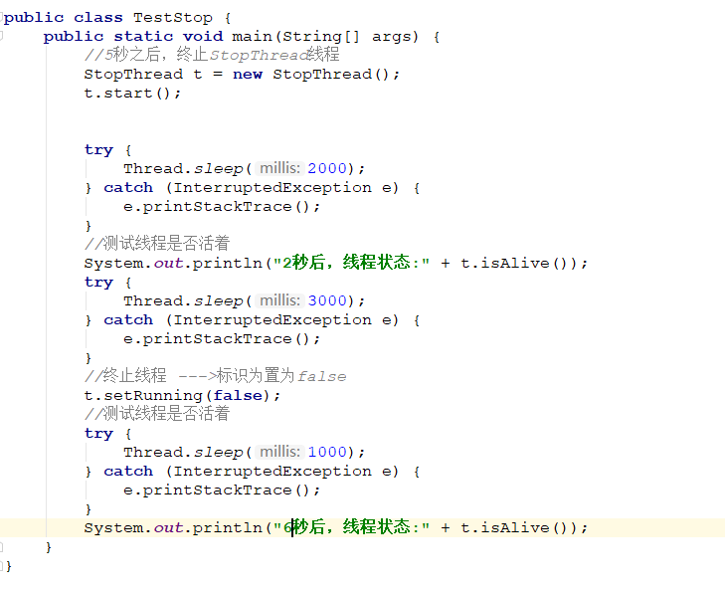

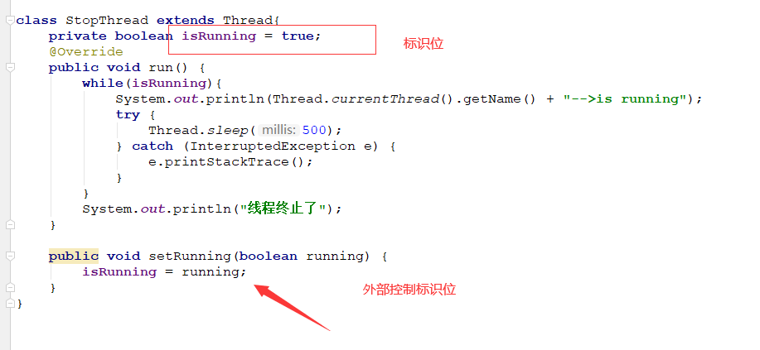

### 5.4.5 setDeamon

线程分为用户线程和守护线程

明星：经常出现在大众的视野 --->用户线程

什么人去打造一个明星：幕后 ---->守护线程 ---->JVM GC垃圾回收机制

结论：用户线程结束后，则守护线程结束。

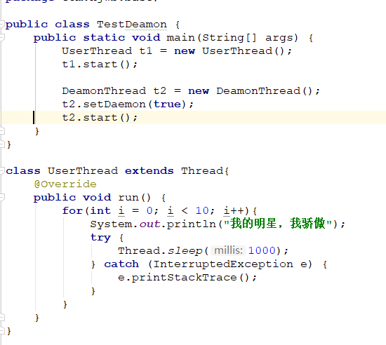

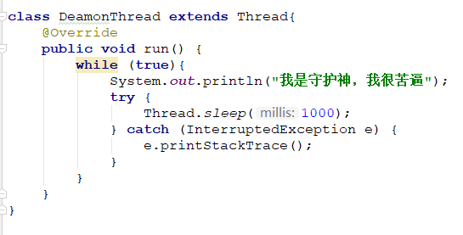

### 5.4.6 setPriority

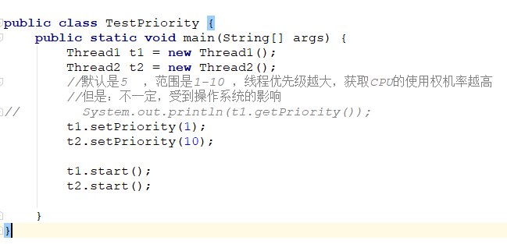

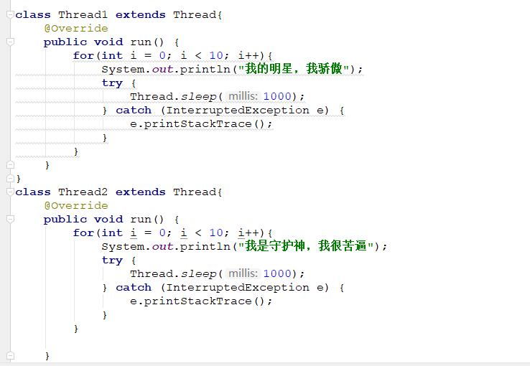

## 5.5 线程的状态

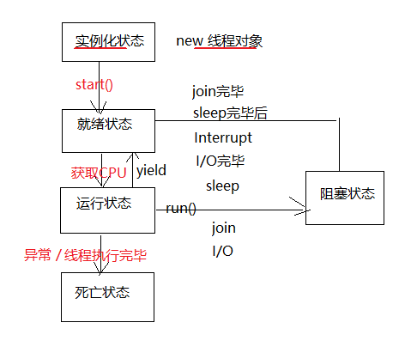

## 5.6 线程同步

案例：卖票为例

假定有10张去往某地的票，采用三个窗口来卖。

三个卖票线程

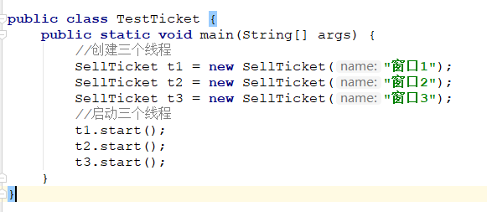

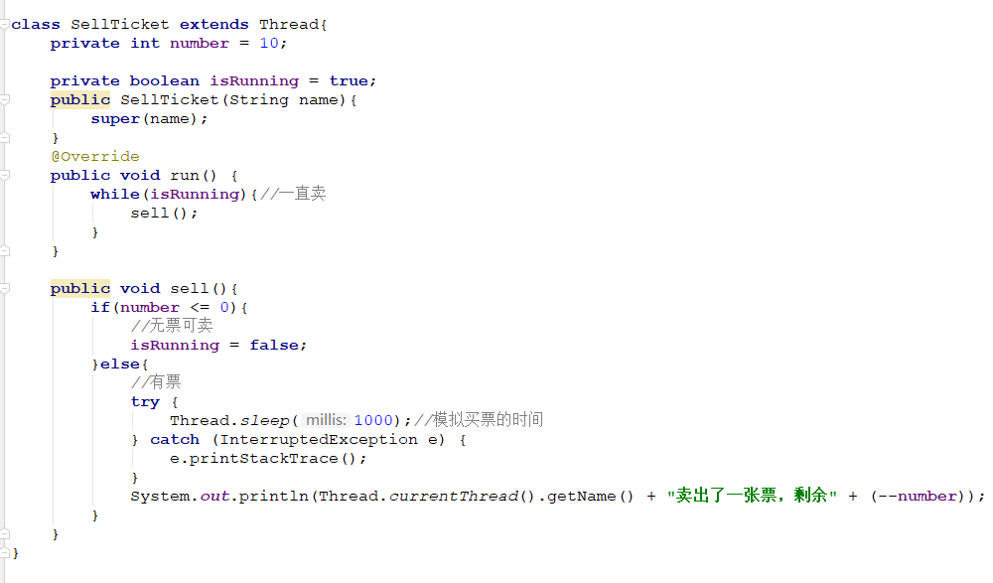

运行结果：

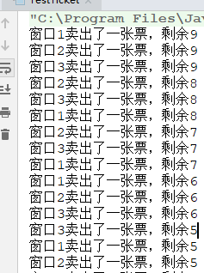

分析：

虽然三个线程都在同时工作，但是操作的是不同的数据。

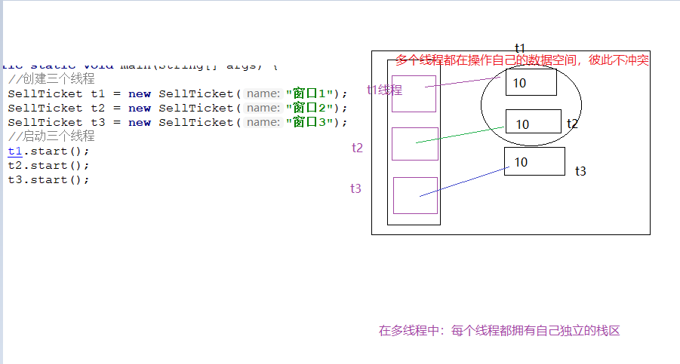

希望：票是一份数据，多个线程来卖一份数据的票

采用接口的方式

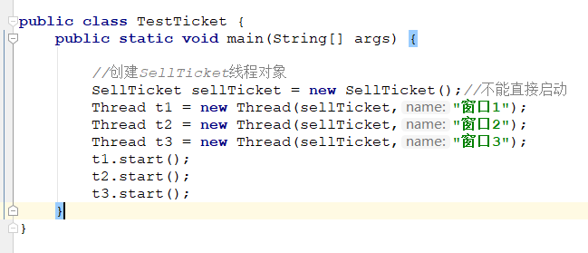

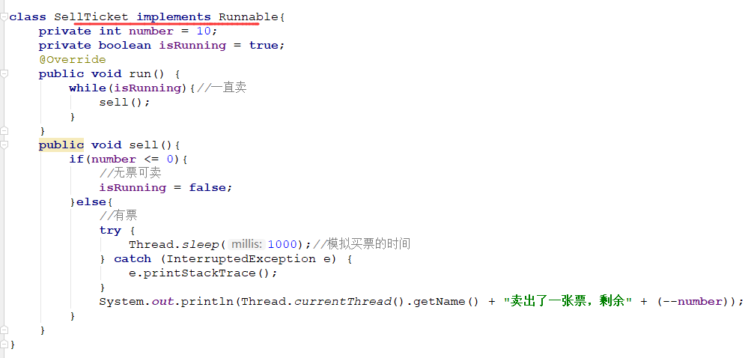

先分析再运行

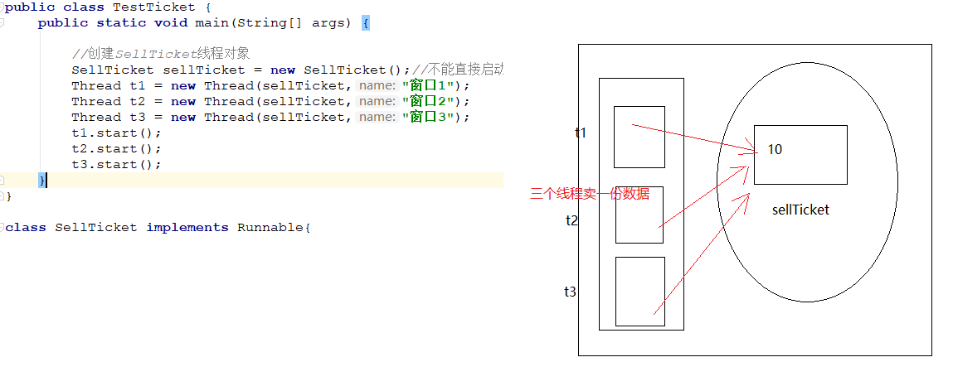

结论：采用接口的方式，更能容易实现数据的共享问题。

运行：

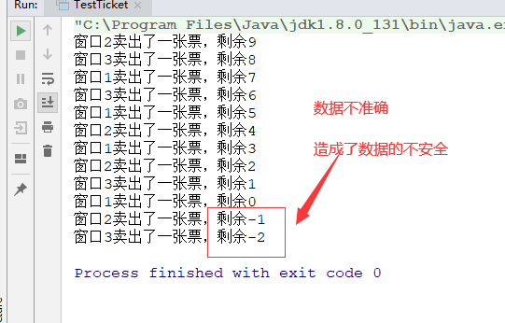

造成数据不安全的根本原因：多个线程同时对同一份数据发生修改操作，从而造成线程不安全事件，这个问题称为线程同步问题。

如何解决？采用线程同步技术---->线程排队 --->加入锁机制

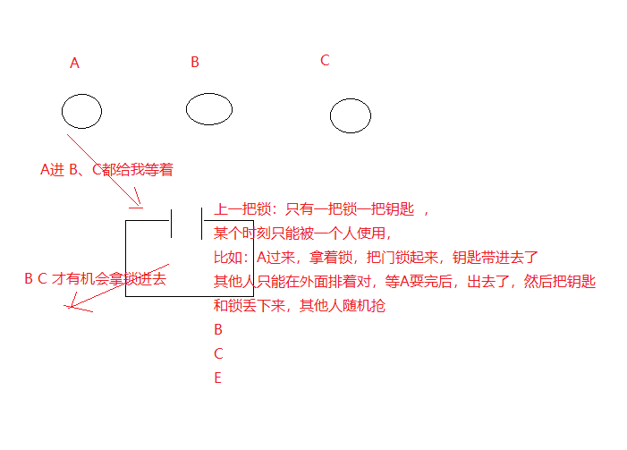

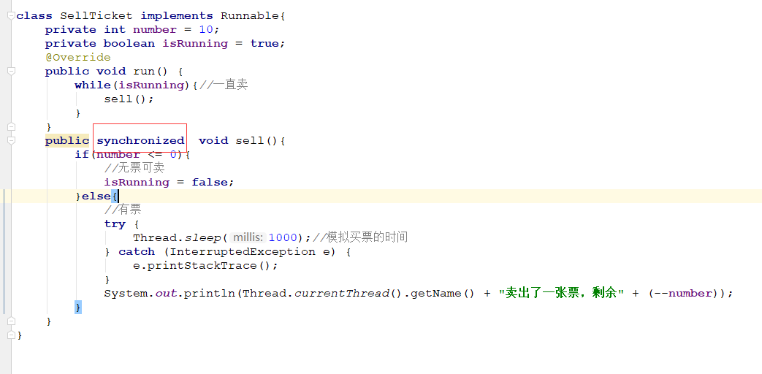

执行结果

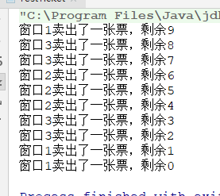

使用synchronized锁机制，牺牲了性能，但是提高了数据的安全性。

说明

(1) synchronized原理

对于开发而言，只是加了一个synchronized关键字，结果保证了数据安全。

锁的背后：JVM在做对象的监视

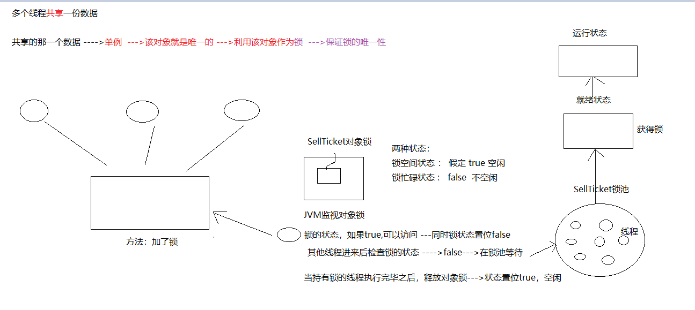

(2)完善线程状态图

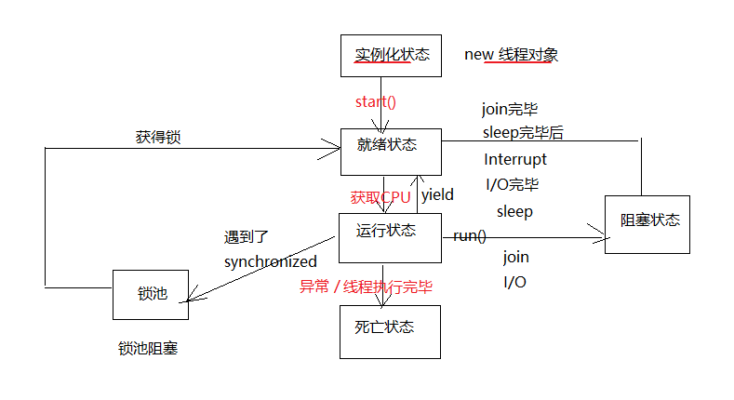

(3)锁的位置

三个：

a.作用在实例方法上(非static方法)，使用对象锁 ，确保对象的唯一性



b.作用在类方法上(static方法),使用的是类锁，类只有一个

c.作用在方法内部

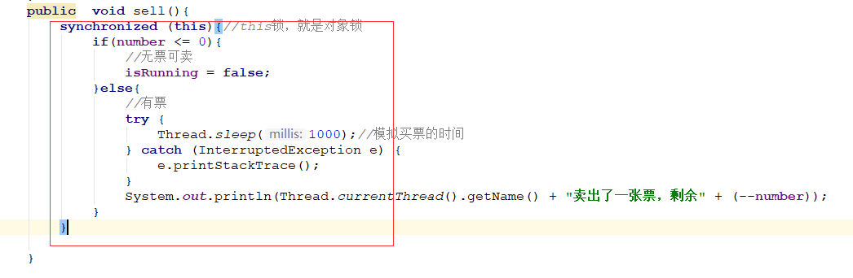

使用最多的就是锁实例方法

(4)完善集合框架中问题

a.Vector和ArrayList的区别

共同点：都是对List的实现，底层都是数组实现

不同点：ArrayList每次扩容1.5倍 Vector每次扩容2倍

ArrayList线程不安全，速度快 --->加锁

Vector线程安全，速度慢

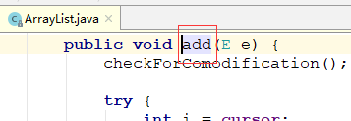

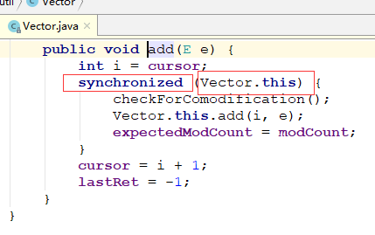

b.HashMap和HashTable之间的区别

共同点：都是对Map的实现，都使用Hash算法

不同点：

HashMap 允许null做key，value 而HashTable都不允许

HashMap是线程不安全的，速度快

HashTable是线程安全的，速度慢

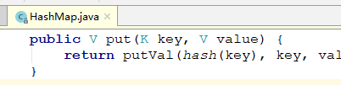

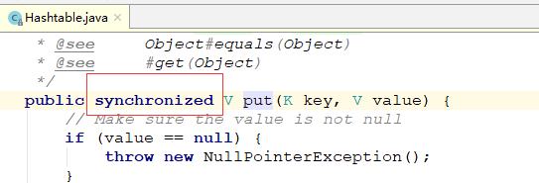

(5)如何正确判断线程不安全的场景

判断标准

场景（1）

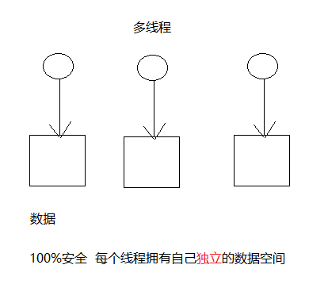

场景(2)

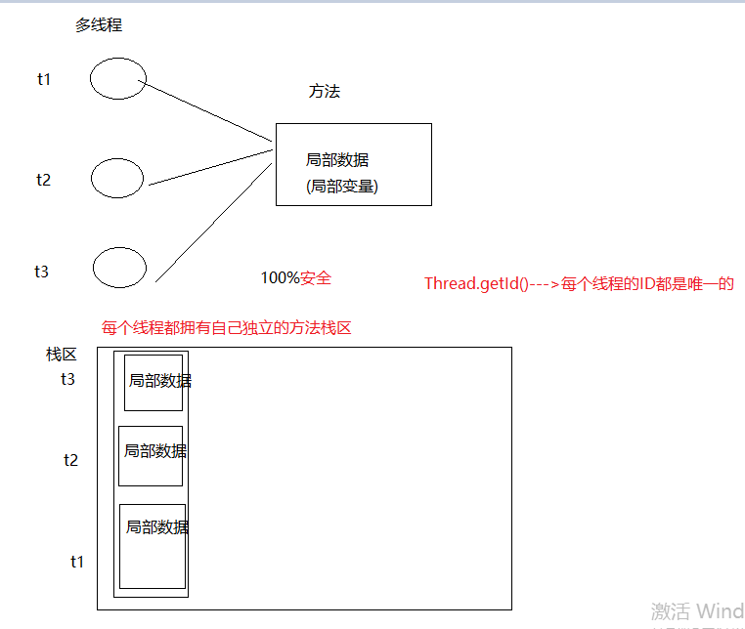

场景(3)

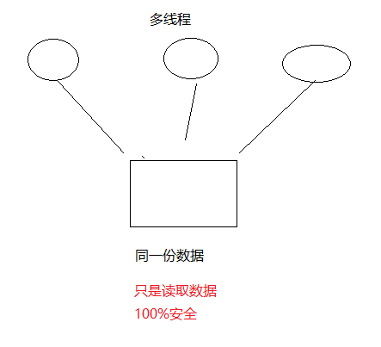

场景(4)

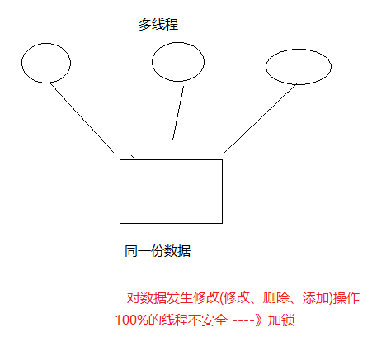

场景(5)

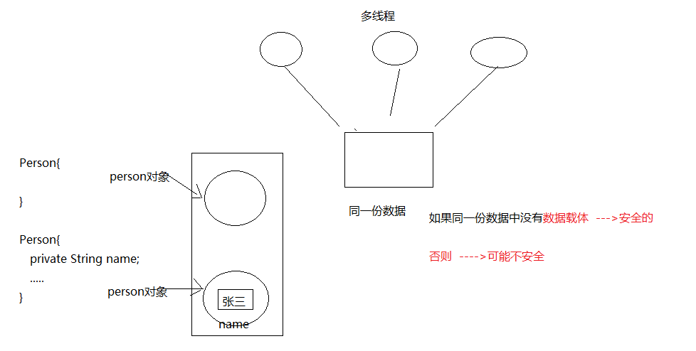

## 5.7 线程的应用

### 5.7.1 单例设计模式

笔试题：手写至少两种单例模式

饿汉式：

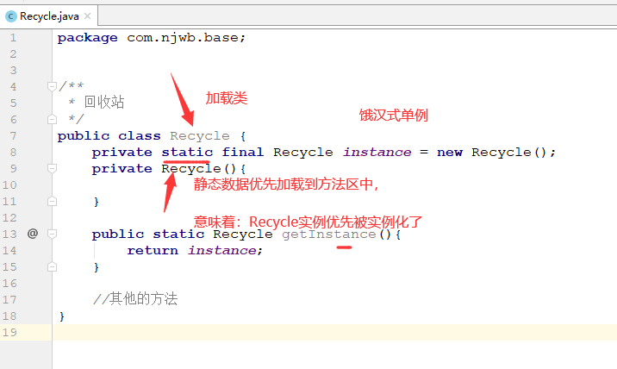

懒汉式

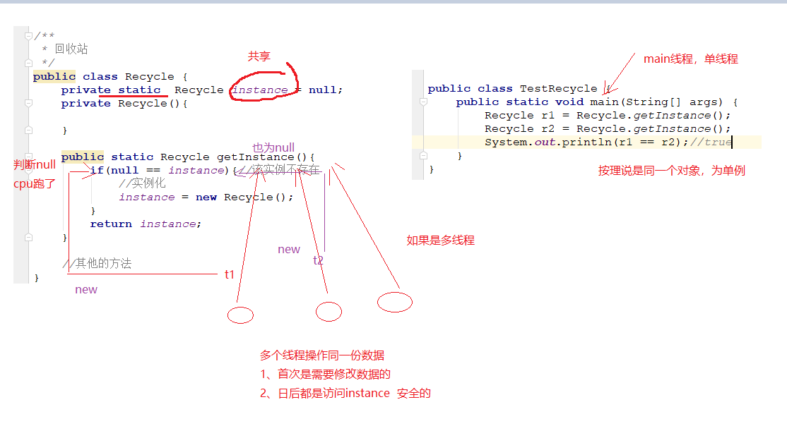

修改：

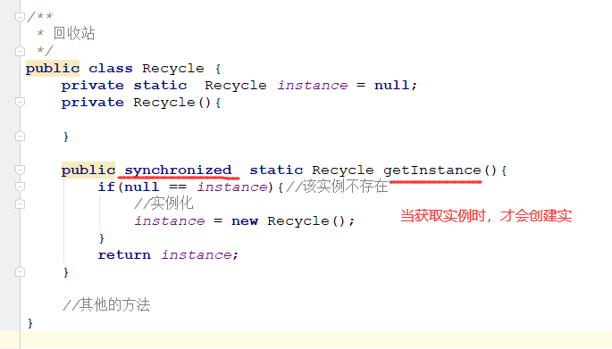

### 5.7.2 提速

某个目录下，有多个话单文件

如：

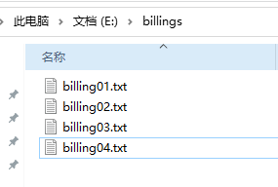

每个话单文件都比较大，话单文件的格式：

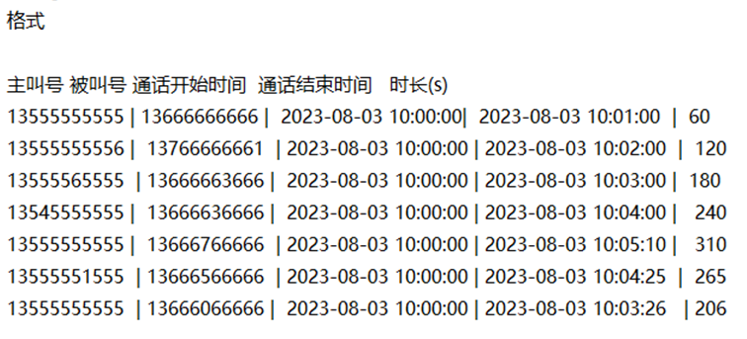

需求：给定主叫号，检索出所有的打出电话，并按照通话开始时间升序排列，统一输出到指定目录中

